1. DOCUMENTO MANUAL DE USUARIO DEL SISTEMA DE VENTAS DE PRODUCTOS

Curso de Construcción de Software

(Farfán Sánchez Abraham Andrés, Agurto Pincay José Andrés,

Pincay Álvarez Pablo Salvador, Vivanco García Ángel Enrique)

**Tabla de Contenido**

Introducción 4

Objetivo del sistema 5

Guía de uso de las interfases gráficas del sistema 6

Login del sistema 6

Descripción breve 7

Instrucciones para entrar al sistema mediante el Login 7

Recuperación de la clave 9

Descripción breve 10

Instrucciones para entrar recuperar la clave del usuario 10

Interfaz Menú Principal 12

Descripción breve 13

Instrucciones para navegar en el menú de la aplicación 14

Interfaz Usuario 15

Descripción breve 16

Instrucciones para registrar, editar y eliminar un usuario 17

Interfaz Producto 21

Descripción breve 22

Instrucciones para registrar, editar y eliminar un producto 23

**Interfaz Categoría** 26

Descripción breve 27

Instrucciones para registrar, editar y eliminar una categoría 28

**Interfaz Unidad de Medida** 31

Detalle breve 32

Instrucciones para registrar, editar y eliminar una unidad de medida 33

**Interfaz Zona de almacén** 36

Descripción breve 37

Instrucciones para registrar, editar y eliminar un producto en una zona del almacén 38

Interfaz Compra 39

Descripción breve 40

Instrucciones para crear y registrar una compra 41

**Interfaz Detalle Compra** 42

Descripción breve 43

Instrucciones para ver el detalle de la compra 43

**Interfaz Venta** 45

Descripción breve 46

Instrucciones para crear y registrar una venta 47

**Interfaz Detalle Venta** 49

Descripción breve 50

Instrucciones para ver el detalle de la venta 50

**Interfaz Proveedor** 52

Descripción breve 53

Instrucciones para registrar, editar y eliminar un proveedor 54

**Interfaz Transportista** 59

Descripción breve 60

Instrucciones para registrar, editar y eliminar un transportista 61

**Interfaz Sucursal** 66

Descripción breve 67

Instrucciones para registrar, editar y eliminar una sucursal 68

**Interfaz Cliente** 72

Descripción breve 73

Instrucciones para registrar, editar y eliminar un cliente 74

Interfaz Reportes Compras 79

Descripción breve 80

Instrucciones para ver los reportes de las compras 81

Interfaz Gráficas Compras 82

Descripción breve 83

Instrucciones para ver la gráfica de los productos comprados 83

**Interfaz Reportes Ventas** 85

Descripción breve 86

Instrucciones para ver los reportes de las ventas 86

Interfaz Gráfica Ventas 88

Descripción breve 89

Instrucciones para ver la gráfica de los productos vendidos 89

**Interfaz Oferta** 91

Descripción breve 92

Instrucciones para registrar, editar y eliminar una oferta 93

**Interfaz Información del Negocio** 96

Descripción breve 97

Instrucciones para editar la información del negocio 97

Interfaz Información del Programa 100

Descripción breve 101

Instrucciones para abrir el enlace para ver la documentación 101

Modal lista clientes 102

Descripción breve 103

Instrucciones para seleccionar un cliente en el modal 103

Modal lista proveedor 104

Descripción breve 105

Instrucciones para seleccionar un proveedor en el modal 105

Modal lista transportista 106

Descripción breve 107

Instrucciones para seleccionar un transportista en el modal 107

Modal lista producto 108

Descripción breve 109

Instrucciones para seleccionar un producto en el modal 109

Modal lista oferta 110

Descripción breve 111

Instrucciones para seleccionar una oferta en el modal 111

Soporte técnico 112

**Manual de usuario**

# Introducción

Este manual de usuario tiene como objetivo guiar al personal del supermercado en el uso eficiente del Sistema de Ventas Supermercado, asegurando que puedan aprovechar al máximo todas sus funcionalidades para optimizar las operaciones y brindar un excelente servicio al cliente.

El Sistema de Ventas Supermercado es una solución tecnológica ya que permite automatizar y simplificar procesos clave como ventas, compras, y control de inventarios, mejorando la productividad y reduciendo errores manuales.

Además, el sistema no solo facilita las tareas diarias del personal, sino que también proporciona reportes de los productos más comprados y vendidos con sus respetivas graficas. Estos datos son fundamentales para tomar decisiones estratégicas que impulsen el crecimiento del negocio y fortalezcan su competitividad en el mercado.

Con este sistema, el dueño del supermercado podrá gestionar de manera centralizada las ventas, compras, inventarios, clientes, proveedores, y otros aspectos fundamentales de su negocio, asegurando la integridad y disponibilidad de los datos en todo momento.

# Objetivo del sistema

El objetivo principal del Sistema de Ventas para el supermercado son los siguientes:

1. **Eliminar el riesgo de pérdida de información:**
   * Migrar la gestión del negocio de registros físicos en libretas a un entorno digital seguro y confiable.
2. **Optimizar la operación del supermercado:**
   * Automatizar procesos como la facturación, el control de inventarios y el registro de compras y ventas.
3. **Aumentar la precisión y accesibilidad de la información:**
   * Garantizar que toda la información relacionada con las ventas y el negocio esté siempre disponible y sea fácilmente accesible desde el sistema.
4. **Mejorar la toma de decisiones:**
   * Proporcionar reportes y gráficos sobre las ventas, compras, y otros indicadores clave, permitiendo al dueño tomar decisiones informadas para el crecimiento del negocio.

# Guía de uso de las interfases gráficas del sistema

## Login del sistema

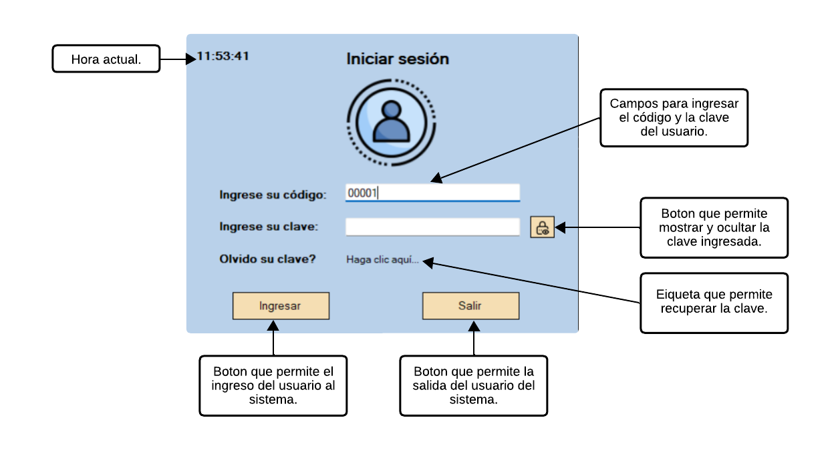

### Descripción breve

Esta ventana de inicio de sesión está diseñada para autenticar a los usuarios y proporcionar acceso seguro al sistema de ventas del supermercado.

**Funcionalidades principales**

1. **Mostrar/Ocultar contraseña:**

* El botón que tiene el icono de un candado con un ojo permite alternar entre mostrar y ocultar la contraseña ingresada.

1. **Inicio de sesión:**

* Llenar los campos de "Código" y "Clave".
* Hacer clic en el botón Ingresar.
* Si las credenciales son correctas, muestra un mensaje de bienvenida y abre una nueva ventana donde está el menú de la aplicación.
* Si falla, muestra un mensaje de error y puede cerrar la aplicación si se superan los intentos permitidos.

1. **Salida de la aplicación:**

* El botón "Salir" cierra completamente la aplicación.

1. **Recuperación de clave:**

* Al hacer clic en "Haga Clic Aquí…", abre una ventana para recuperar la contraseña olvidada.

### Instrucciones para entrar al sistema mediante el Login

**Login correcto**

Para iniciar sesión correctamente:

1. Abra la aplicación y espere hasta que aparezca la ventana de login.
2. En el campo "Código", ingrese su número de identificación o nombre de usuario asignado.
3. En el campo "Clave", escriba su contraseña secreta.
4. Asegúrese de que la casilla "Mostrar contraseña" esté desmarcada para mayor seguridad.
5. Haga clic en el botón "Iniciar Sesión".

**Ejemplo:**

Código: U12345

Clave: MiContraseñaSegura123!

Si todo está correcto, verá un mensaje de bienvenida y accederá al menú principal.

**Mensaje esperado:** "Bienvenido al sistema Abraham Andrés Farfán Sánchez."

**Error 1: Contraseña incorrecta**

Error: Contraseña incorrecta

¿Qué pasó?

Usted ingresó una contraseña diferente a la registrada en el sistema.

**Cómo solucionarlo:**

1. Revise cuidadosamente la contraseña ingresada.
2. Asegúrese de que la casilla "Mayúsculas" esté activada si corresponde.
3. Si sigue teniendo problemas, intente usar la opción "Recuperar Clave".

**Ejemplo erróneo:**

Código: U12345

Clave: micontraseñasegura123 (nota: falta mayúscula y un carácter especial)

**Mensaje esperado:** "Contraseña incorrecta. Intentos restantes: 2"

**Error 2: Código de usuario inválido**

Error: Código de usuario inválido

¿Qué pasó?

Usted ingresó un código de usuario que no existe en el sistema.

**Cómo solucionarlo:**

1. Verifique que haya escrito correctamente su código de usuario.
2. Si recientemente cambió su código, asegúrese de estar usando el nuevo.
3. Su usuario puede estar en un estado “No Activo”, comuníquese con el administrador del sistema para que habilite su usuario.

**Ejemplo erróneo:**

Código: 512346 (nota: este código de este usuario esta deshabilitado)

Clave: MiContraseñaSegura123!

**Mensaje esperado:** "El usuario no está habilitado. Por favor, contacte al administrador."

**Error 3: Exceso de intentos fallidos**

Error: Se ha alcanzado el límite de intentos fallidos

¿Qué pasó?

Ha realizado demasiados intentos de login incorrectos.

**Cómo solucionarlo:**

1. Espere el tiempo indicado antes de volver a intentar.
2. Si necesita ayuda, use la opción "Recuperar Clave".
3. Para reactivar su cuenta más rápido, contacte al administrador del sistema.

**Ejemplo:**

Después de varios intentos fallidos…

**Mensaje esperado:** "Se ha alcanzado el límite de intentos fallidos. Inténtelo más tarde."

## Recuperación de la clave

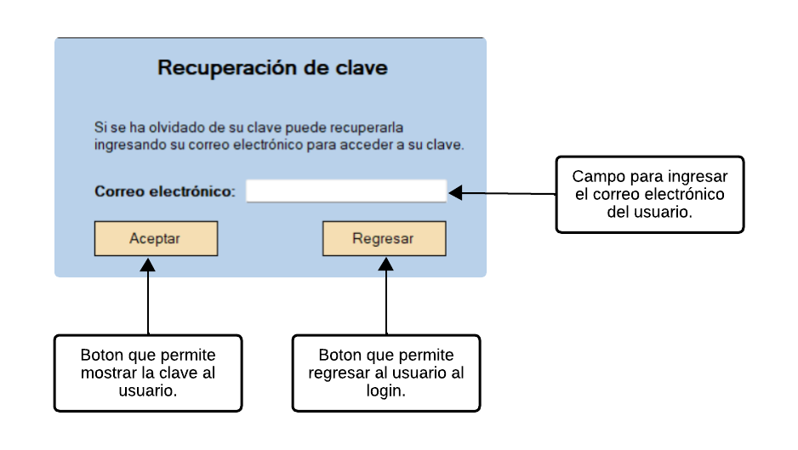

### Descripción breve

Esta ventana está diseñada para ayudar a los usuarios a recuperar su contraseña olvidada. Permite introducir un correo electrónico asociado a la cuenta del usuario y, si es válido, muestra la contraseña correspondiente.

**Funcionalidades principales**

1. **Ver clave:**

* El botón "Aceptar" permite procesar la solicitud de recuperación de la clave.

1. **Regresar al login:**

* El botón "Regresar" permite volver a la ventana de login.

### Instrucciones para entrar recuperar la clave del usuario

**Recuperación de la clave correctamente**

Para recuperar tu clave correctamente:

1. Abre la ventana de recuperación de clave desde la pantalla de login.
2. Escribe tu correo electrónico completo y preciso en el campo "Correo electrónico".
3. Haz clic en el botón "Aceptar".

**Ejemplo correcto:** Correo electrónico: jawisam2010@gmail.com

**Mensaje esperado:** "La contraseña del Usuario es: 1234"

**Error 1: Correo electrónico inválido**

Error: El correo electrónico proporcionado está mal escrito u incompleto.

¿Qué pasó?

El correo electrónico ingresado tiene errores tipográficos.

**Cómo solucionarlo:**

1. Revisa cuidadosamente la ortografía y formato del correo electrónico.
2. Si sigues teniendo problemas, contacta al administrador del sistema.

**Ejemplo erróneo:** Correo electrónico: juanperez@gmailcom (falta el punto entre gmail y com)

**Mensaje esperado:** "El correo electrónico ingresado no es válido."

**Error 2: Usuario no encontrado**

Error: No se encontró un Usuario con el correo electrónico proporcionado.

¿Qué pasó?

El correo electrónico ingresado no tiene ninguna relación con el usuario.

**Cómo solucionarlo:**

1. Asegúrate de incluir todos los elementos del correo electrónico (nombre, @, dominio).
2. Verifica que ese sea tu correo electrónico asociado a tu cuenta laboral.

**Ejemplo erróneo:** Correo electrónico: juanperez@gmail.com (no se encontró ningún usuario con ese correo electrónico)

**Mensaje esperado:** "No se encontró un Usuario con el correo electrónico proporcionado."

## Interfaz Menú Principal

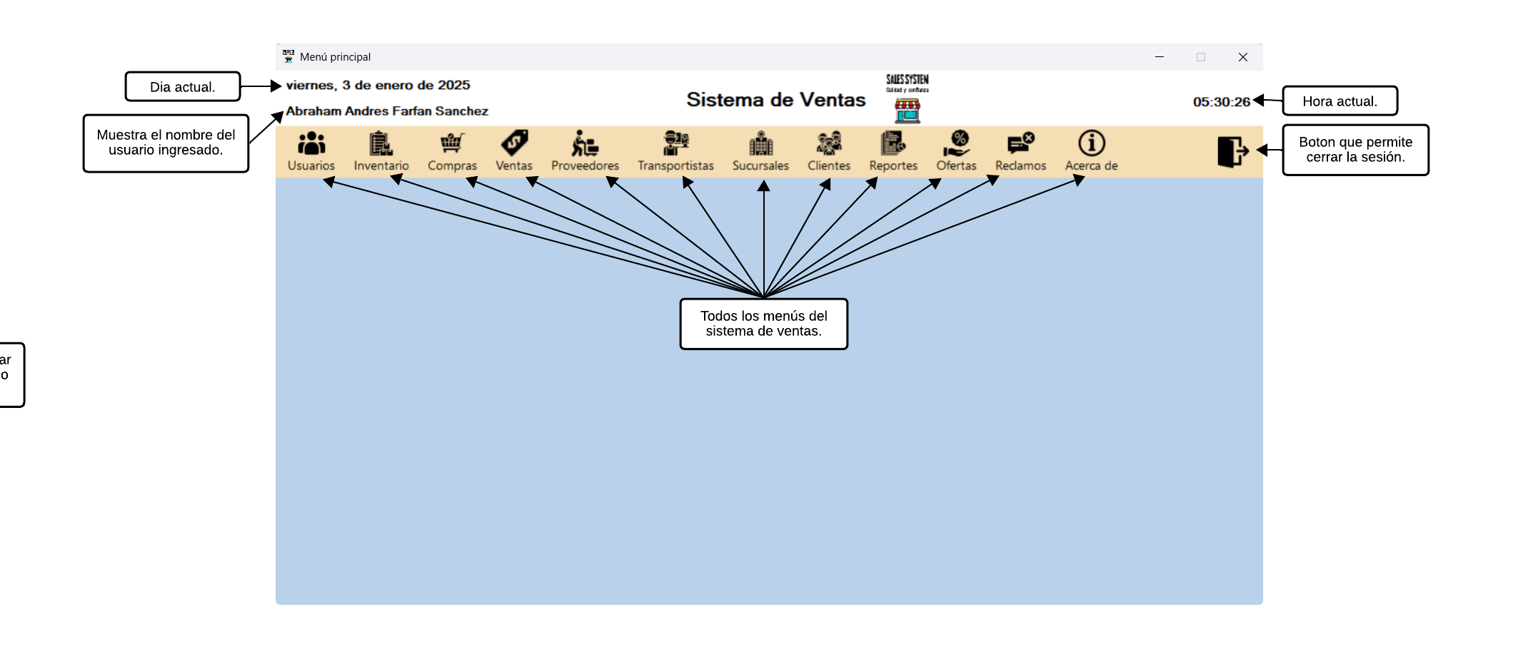

### Descripción breve

Esta ventana está diseñada para presentar el menú principal que tiene el sistema de ventas del supermercado.

**Funcionalidades principales**

1. **Visualización de información del usuario:**

* Muestra el nombre completo del usuario actual en la etiqueta que está ubicada en la esquina superior izquierda.

1. **Control de fecha y hora:**

* Actualiza constantemente la fecha y hora actuales en las etiquetas que se encuentran en la esquina superior izquierda (Fecha) y la esquina superior derecha (Hora).

1. **Acceso a diferentes módulos:**

* Ofrece opciones de menú para acceder a diversos módulos de la aplicación, como:

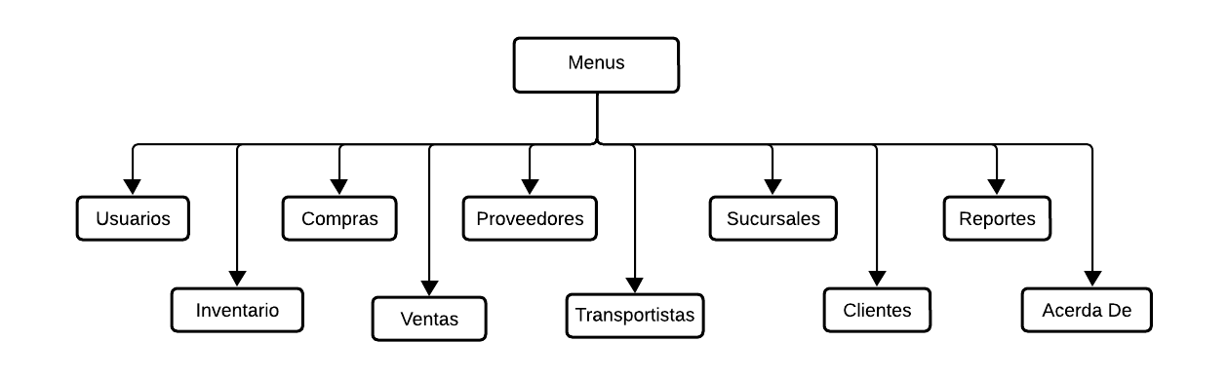

1. **Manejo de permisos:**

* Oculta opciones de menú a las que el usuario no tiene acceso basado en sus permisos.

1. **Función de salida:**

* Permite al usuario salir del sistema mediante un diálogo de confirmación.

### Instrucciones para navegar en el menú de la aplicación

Ejemplo de uso

**Para navegar por el menú principal:**

* 1. Una vez iniciada la sesión, verás el menú principal con varias opciones.
  2. Haz clic en cualquier opción del menú superior para acceder a ese módulo específico.
  3. Por ejemplo, para ver los productos:
* Haz clic en "Inventario" en el menú superior para que salga un menú desplegable donde estarán otros submenús.
* Haz clic en el submenú "Producto"
* Se abrirá la ventana de productos dentro del panel principal.

**Para salir del sistema:**

1. Haz clic en el botón "Salir" en la parte inferior derecha.
2. Confirma que deseas salir en el diálogo que aparecerá.

## Interfaz Usuario

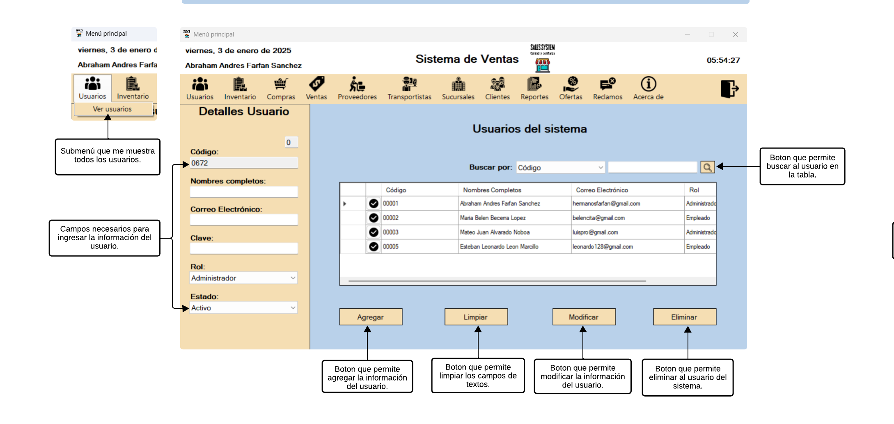

### Descripción breve

Esta ventana está diseñada para la gestión de los usuarios en la aplicación.

**Funcionalidades principales**

1. **Inicialización:**
   * Carga los roles disponibles y estados de usuario en los combobox correspondientes.
   * Inicializa la tabla con todos los usuarios existentes.
   * Configura los controles de búsqueda y filtrado.
2. **Registro de nuevos usuarios:**
   * Permite crear nuevos usuarios con sus detalles (nombre, correo, clave, rol, estado).
   * Valida los campos obligatorios antes de proceder al registro.
   * Genera un código único para cada nuevo usuario.
3. **Edición de usuarios existentes:**
   * Permite modificar la información de usuarios seleccionados.
   * Actualiza los datos en la base de datos y refresca la tabla visual.
4. **Eliminación de usuarios:**
   * Permite eliminar usuarios seleccionados previamente.
   * Solicita confirmación antes de proceder a la eliminación.
5. **Búsqueda y filtrado:**
   * Ofrece opciones para buscar usuarios por diferentes criterios.
   * Filtra la tabla mostrando solo los resultados relevantes.
6. **Visualización:**
   * Muestra la información de los usuarios en una tabla interactiva.
   * Indica visualmente el estado de cada usuario (activo/inactivo).
7. **Interacción con la tabla:**
   * Permite seleccionar usuarios para modificar o eliminación.
   * Visualiza los detalles del usuario seleccionado en los campos de edición.

### Instrucciones para registrar, editar y eliminar un usuario

**Registro correcto**

Para registrar un nuevo usuario:

1. Complete todos los campos obligatorios:

* Nombre Completo
* Correo Electrónico
* Clave
* Seleccione un Rol
* Seleccione un Estado

1. Haga clic en el botón "Agregar".

**Ejemplo correcto:**

Nombre Completo: Juan Pérez

Correo Electrónico: juan.perez@gmail.com

Clave: MiClaveSegura123!

Rol: Administrador

Estado: Activo

**Mensaje esperado:** "El usuario fue registrado correctamente. ".

**Error 1: Error al registrar (campos incompletos)**

¿Qué paso?

Usted intento registrar un usuario con campos vacíos.

**Ejemplo erróneo**

1. Complete todos los campos menos el campo de correo electrónico:

* Nombre Completo: Juan Pérez
* Correo Electrónico:
* Clave: MiClaveSegura123!
* Rol: Administrador
* Estado: Activo

1. Haga clic en el botón "Agregar".

**Mensaje esperado:** "Es necesario el correo electrónico del usuario. ".

**Error 2: Error al registrar (números en el campo "Nombres")**

¿Qué paso?

Usted ingreso números en el campo "Nombres".

**Ejemplo erróneo**

1. Complete todos los campos:

* Nombre Completo: J343 Pérez
* Correo Electrónico: juan.perez@gmail.com
* Clave: MiClaveSegura123!
* Rol: Administrador
* Estado: Activo

1. Haga clic en el botón "Agregar".

**Mensaje esperado:** "El nombre del usuario solo puede contener letras y no números.".

**Error 3: Error al registrar (formato correo electrónico incorrecto)**

¿Qué paso?

Usted ingreso un correo electrónico que no tiene el formato valido para correos electrónicos.

**Ejemplo erróneo**

1. Complete todos los campos:

* Nombre Completo: J343 Pérez
* Correo Electrónico: juan.perez@3434
* Clave: MiClaveSegura123!
* Rol: Administrador
* Estado: Activo

1. Haga clic en el botón "Agregar".

**Mensaje esperado:** "El correo electrónico no tiene un formato válido.".

**Error 4: Error al registrar (formato clave incorrecta)**

¿Qué paso?

Usted ingreso una clave que no tiene el formato valido para claves.

**Ejemplo erróneo**

1. Complete todos los campos:

* Nombre Completo: Juan Pérez
* Correo Electrónico: juan.perez@gmail.com
* Clave: 1234
* Rol: Administrador
* Estado: Activo

1. Haga clic en el botón "Agregar".

**Mensaje esperado:** "La clave debe tener al menos 8 caracteres, incluir una letra, un número y un carácter especial. ".

**Edición correcta**

Para editar un usuario existente:

1. Seleccione el usuario en la tabla haciendo clic en el ícono de visto.
2. Modifique los campos necesarios.
3. Haga clic en el botón "Modificar".

**Ejemplo correcto:**

* Nombre Completo: Ana García (previamente Juan Pérez)
* Correo Electrónico: ana.garcia@gmail.com
* Clave: NuevaClave123!
* Rol: Empleado
* Estado: Activo

**Mensaje esperado:** "La información del usuario fue modificado correctamente."

**Error 1: Error al editar (campos incompletos)**

¿Qué paso?

Usted intento editar un usuario con campos vacíos.

**Ejemplo erróneo**

1. Complete todos los campos menos el campo de correo electrónico:

* Nombre Completo: Ana García
* Correo Electrónico:
* Clave: MiClaveSegura123!
* Rol: Administrador
* Estado: Activo

1. Haga clic en el botón "Modificar".

**Mensaje esperado:** "Es necesario el correo electrónico del usuario. ".

**Error 2: Error al editar (números en el campo "Nombres")**

¿Qué paso?

Usted ingreso números en el campo "Nombres".

**Ejemplo erróneo**

1. Complete todos los campos:

* Nombre Completo: An0 Garcí12
* Correo Electrónico: ana.garcia@gmail.com
* Clave: MiClaveSegura123!
* Rol: Empleado
* Estado: Activo

1. Haga clic en el botón "Modificar".

**Mensaje esperado:** "El nombre del usuario solo puede contener letras y no números.".

**Error 3: Error al editar (formato correo electrónico incorrecto)**

¿Qué paso?

Usted ingreso un correo electrónico que no tiene el formato valido para correos electrónicos.

**Ejemplo erróneo**

1. Complete todos los campos:

* Nombre Completo: Ana García
* Correo Electrónico: ana.garcia@gmail
* Clave: NuevaClave123!
* Rol: Empleado
* Estado: Activo

1. Haga clic en el botón "Modificar".

**Mensaje esperado:** "El correo electrónico no tiene un formato válido.".

**Error 4: Error al editar (formato clave incorrecta)**

¿Qué paso?

Usted ingreso una clave que no tiene el formato valido para claves.

**Ejemplo erróneo**

1. Complete todos los campos:

* Nombre Completo: Ana García
* Correo Electrónico: ana.garcia@gmail.com
* Clave: 1234
* Rol: Empleado
* Estado: Activo

1. Haga clic en el botón "Modificar".

**Mensaje esperado:** "La clave debe tener al menos 8 caracteres, incluir una letra, un número y un carácter especial. ".

**Eliminación correcta**

Para eliminar un usuario:

1. Seleccione el usuario en la tabla haciendo clic en el ícono de visto.
2. Haga clic en el botón "Eliminar".
3. Confirme la acción en el diálogo que aparece.

**Resultado esperado:** "El Usuario fue eliminado correctamente."

**Error al eliminar (sin usuario seleccionado)**

Intento de eliminación incorrecta:

1. Hacer clic en "Eliminar" sin seleccionar ningún usuario.

**Mensaje esperado:** "Primero debe seleccionar un usuario en la tabla para poder eliminarlo.".

## Interfaz Producto

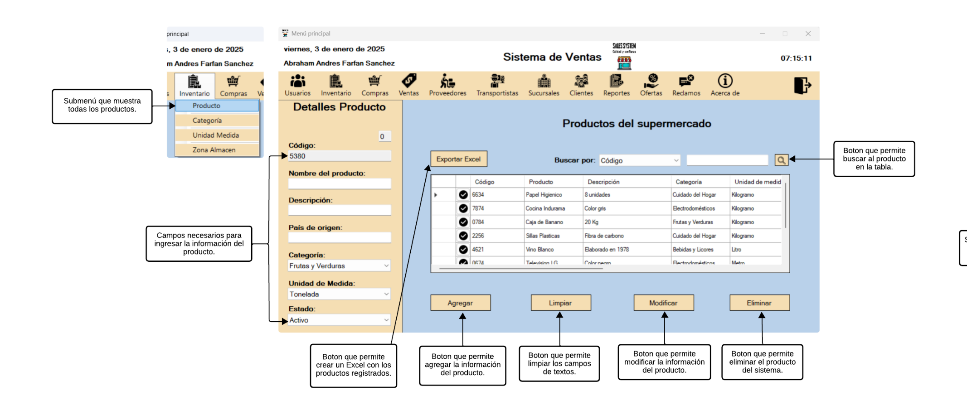

### Descripción breve

Esta ventana está diseñada para la gestión de productos para el supermercado en la aplicación.

**Funcionalidades principales**

* 1. **Inicialización:**
* Carga los estados de producto (Activo/No Activo) en el combobox correspondiente.
* Carga las categorías y unidades de medida disponibles.
* Configura los controles de búsqueda y filtrado.
* Inicializa la tabla con todos los productos existentes.
  1. **Registro de nuevos productos:**
  + Permite agregar nuevos productos con su código, nombre, descripción, categoría, unidad de medida, país de origen y estado.
  + Asigna automáticamente un código aleatorio.
  + Valida los campos obligatorios antes de proceder al registro.
  + Actualiza la tabla visual con el nuevo producto añadido.
  1. **Edición de productos existentes:**
  + Permite modificar la información de productos seleccionados.
  + Actualiza los datos en la base de datos y refresca la tabla visual.
  1. **Eliminación de productos:**
  + Permite eliminar productos seleccionados previamente.
  + Solicita confirmación antes de proceder a la eliminación.
  1. **Búsqueda y filtrado:**
  + Ofrece opciones para buscar productos por diferentes criterios.
  + Filtra la tabla mostrando solo los resultados relevantes.
  1. **Exportación a Excel:**
  + Permite exportar la lista de productos a un archivo Excel.
  1. **Visualización:**
  + Muestra la información de los productos en una tabla interactiva.
  + Indica visualmente el estado de cada producto (Activo/No Activo).
  1. **Interacción con la tabla:**
  + Permite seleccionar productos para edición o eliminación.
  + Visualiza los detalles del producto seleccionado en los campos de edición.

### Instrucciones para registrar, editar y eliminar un producto

**Registro correcto**

Para registrar un nuevo producto:

1. Complete todos los campos obligatorios:

* Nombre
* Descripción
* País Origen
* Categoría
* Unidad Medida
* Seleccione un Estado

1. Haga clic en el botón "Agregar".

**Ejemplo correcto:**

* Nombre: Leche de chocolate
* Descripción: 90% chocolate
* País Origen: China
* Categoría: Lácteo
* Unidad Medida: Litro
* Estado: Activo

**Mensaje esperado:** "El producto fue registrado correctamente. ".

**Error 1: Error al registrar (campos incompletos)**

¿Qué paso?

Usted intento registrar un producto con campos vacíos.

**Ejemplo erróneo**

1. Complete todos los campos menos el campo de descripción:

* Nombre: Leche de chocolate
* Descripción:
* País Origen: China
* Categoría: Lácteo
* Unidad Medida: Litro
* Estado: Activo

1. Haga clic en el botón "Agregar".

**Mensaje esperado:** "Es necesario la descripción del producto. ".

**Error 2: Error al registrar (números en el campo "Nombre")**

¿Qué paso?

Usted ingreso números en el campo "Nombre".

**Ejemplo erróneo**

1. Complete todos los campos:

* Nombre: Leche de 545450te
* Descripción: 90% chocolate
* País Origen: China
* Categoría: Lácteo
* Unidad Medida: Litro
* Estado: Activo

1. Haga clic en el botón "Agregar".

**Mensaje esperado:** "El nombre del producto solo puede contener letras y no números.".

**Edición correcta**

Para editar un producto existente:

1. Seleccione el producto en la tabla haciendo clic en el ícono de visto.
2. Modifique los campos necesarios.
3. Haga clic en el botón "Modificar".

**Ejemplo correcto:**

* Nombre: Helado de chocolate (previamente Leche de chocolate)
* Descripción: 6 unidades
* País Origen: China
* Categoría: Lácteos
* Unidad Medida: Gramos
* Estado: Activo

**Mensaje esperado:** "La información del producto fue modificada correctamente."

**Error 1: Error al editar (campos incompletos)**

¿Qué paso?

Usted intento editar un producto con campos vacíos.

**Ejemplo erróneo**

1. Complete todos los campos menos el campo de descripción:

* Nombre: Helado de chocolate
* Descripción:
* País Origen: China
* Categoría: Lácteo
* Unidad Medida: Gramos
* Estado: Activo

1. Haga clic en el botón "Modificar".

**Mensaje esperado:** "Es necesario la descripción del producto. ".

**Error 2: Error al editar (números en el campo "Nombre")**

¿Qué paso?

Usted ingreso números en el campo "Nombre".

**Ejemplo erróneo**

1. Complete todos los campos:

* Nombre: Leche de 545450te
* Descripción: 90% chocolate
* País Origen: China
* Categoría: Lácteo
* Unidad Medida: Litro
* Estado: Activo

1. Haga clic en el botón "Modificar".

**Mensaje esperado:** "El nombre del producto solo puede contener letras y no números.".

**Eliminación correcta**

Para eliminar un producto:

1. Seleccione el producto en la tabla haciendo clic en el ícono de visto.
2. Haga clic en el botón "Eliminar".
3. Confirme la acción en el diálogo que aparece.

**Resultado esperado:** "El producto fue eliminado correctamente."

**Error al eliminar (sin producto seleccionado)**

Intento de eliminación incorrecta:

1. Hacer clic en "Eliminar" sin seleccionar ningún producto.

**Mensaje esperado:** "Primero debe seleccionar un producto en la tabla para poder eliminarlo.".

**Interfaz Categoría**

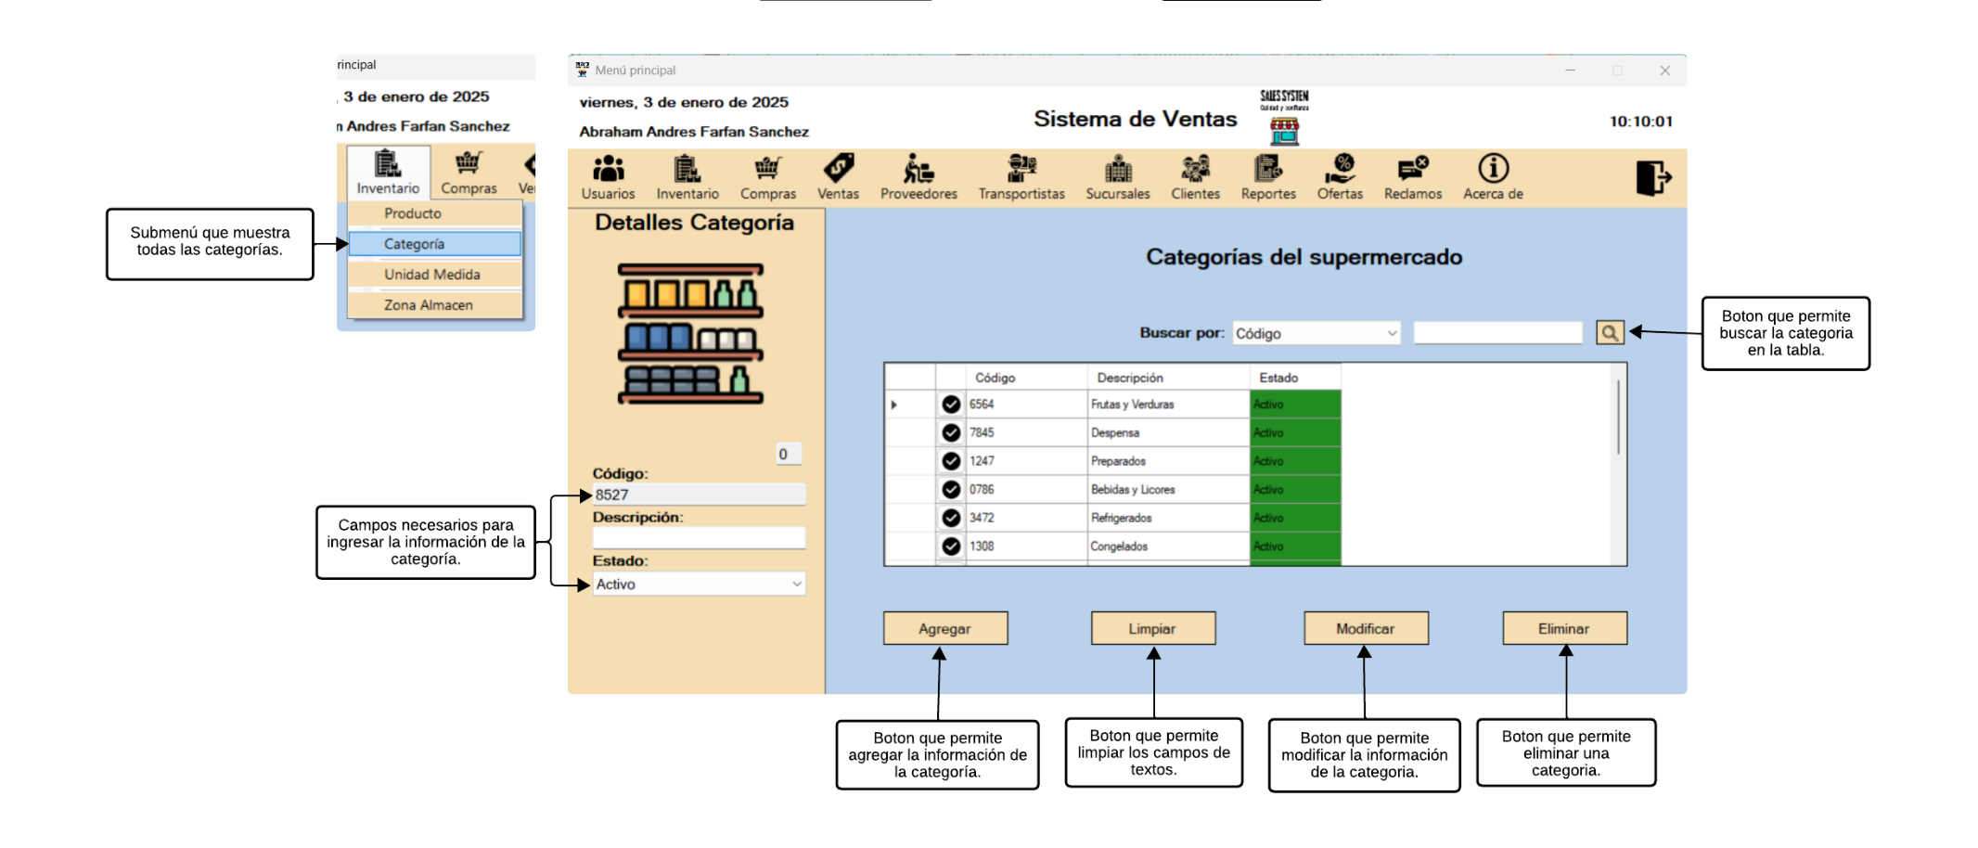

### Descripción breve

Esta ventana está diseñada para la gestión de categorías para el supermercado en la aplicación.

**Funcionalidades principales**

* 1. **Inicialización:**
* Carga los estados de categoría (Activo/No Activo) en el combobox correspondiente.
* Configura los controles de búsqueda y filtrado.
* Inicializa la tabla con todas las categorías existentes.
  1. **Registro de nuevos productos:**
* Permite agregar nuevas categorías con su código y descripción.
* Asigna automáticamente un código aleatorio.
* Valida los campos obligatorios antes de proceder al registro.
* Actualiza la tabla visual con la nueva categoría añadida.
  1. **Edición de productos existentes:**
* Permite modificar la información de categorías seleccionadas.
* Actualiza los datos en la base de datos y refresca la tabla visual.
  1. **Eliminación de productos:**
  + Permite eliminar categorías seleccionadas previamente.
  + Solicita confirmación antes de proceder a la eliminación.
  1. **Búsqueda y filtrado:**
  + Ofrece opciones para buscar categorías por diferentes criterios.
  + Filtra la tabla mostrando solo los resultados relevantes.
  1. **Visualización:**
  + Muestra la información de las categorías en una tabla interactiva.
  + Indica visualmente el estado de cada categoría (Activo/No Activo).
  1. **Interacción con la tabla:**
  + Permite seleccionar categorías para edición o eliminación.
  + Visualiza los detalles de la categoría seleccionado en los campos de edición.

### Instrucciones para registrar, editar y eliminar una categoría

**Registro correcto**

Para registrar una nueva categoría:

1. Complete todos los campos obligatorios:

* Descripción
* Seleccione un Estado

1. Haga clic en el botón "Agregar".

**Ejemplo correcto:**

* Descripción: Frutas y Verduras
* Estado: Activo

**Mensaje esperado:** "La categoría fue registrada correctamente. ".

**Error 1: Error al registrar (campos incompletos)**

¿Qué paso?

Usted intento registrar una categoría con campos vacíos.

**Ejemplo erróneo**

1. Complete todos los campos menos el campo de descripción:

* Descripción:
* Estado: Activo

1. Haga clic en el botón "Agregar".

**Mensaje esperado:** "Es necesario la descripción de la categoría. ".

**Error 2: Error al registrar (números en el campo "Descripción")**

¿Qué paso?

Usted ingreso números en el campo "Descripción".

**Ejemplo erróneo**

1. Complete todos los campos:

* Descripción: 32736273 y Verduras
* Estado: Activo

1. Haga clic en el botón "Agregar".

**Mensaje esperado:** "La descripción de la categoría solo puede contener letras y no números.".

**Edición correcta**

Para editar una categoría existente:

1. Seleccione la categoría en la tabla haciendo clic en el ícono de visto.
2. Modifique los campos necesarios.
3. Haga clic en el botón "Modificar".

**Ejemplo correcto:**

* Descripción: Carnes (previamente Frutas y Verduras)
* Estado: Activo

**Mensaje esperado:** "La información de la categoría fue modificada correctamente."

**Error 1: Error al editar (campos incompletos)**

¿Qué paso?

Usted intento editar una categoría con campos vacíos.

**Ejemplo erróneo**

1. Complete todos los campos menos el campo de descripción:

* Descripción:
* Estado: Activo

1. Haga clic en el botón "Modificar".

**Mensaje esperado:** "Es necesario la descripción de la categoría. ".

**Error 2: Error al editar (números en el campo "Descripción")**

¿Qué paso?

Usted ingreso números en el campo "Descripción".

**Ejemplo erróneo**

1. Complete todos los campos:

* Descripción: Ca4ne6
* Estado: Activo

1. Haga clic en el botón "Modificar".

**Mensaje esperado:** "La descripción de la categoría solo puede contener letras y no números.".

**Eliminación correcta**

Para eliminar una categoría:

1. Seleccione la categoría en la tabla haciendo clic en el ícono de visto.
2. Haga clic en el botón "Eliminar".
3. Confirme la acción en el diálogo que aparece.

**Resultado esperado:** "La categoría fue eliminada correctamente."

**Error al eliminar (sin categoría seleccionada)**

Intento de eliminación incorrecta:

1. Hacer clic en "Eliminar" sin seleccionar ninguna categoría.

**Mensaje esperado:** "Primero debe seleccionar una categoría en la tabla para poder eliminarlo.".

**Interfaz Unidad de Medida**

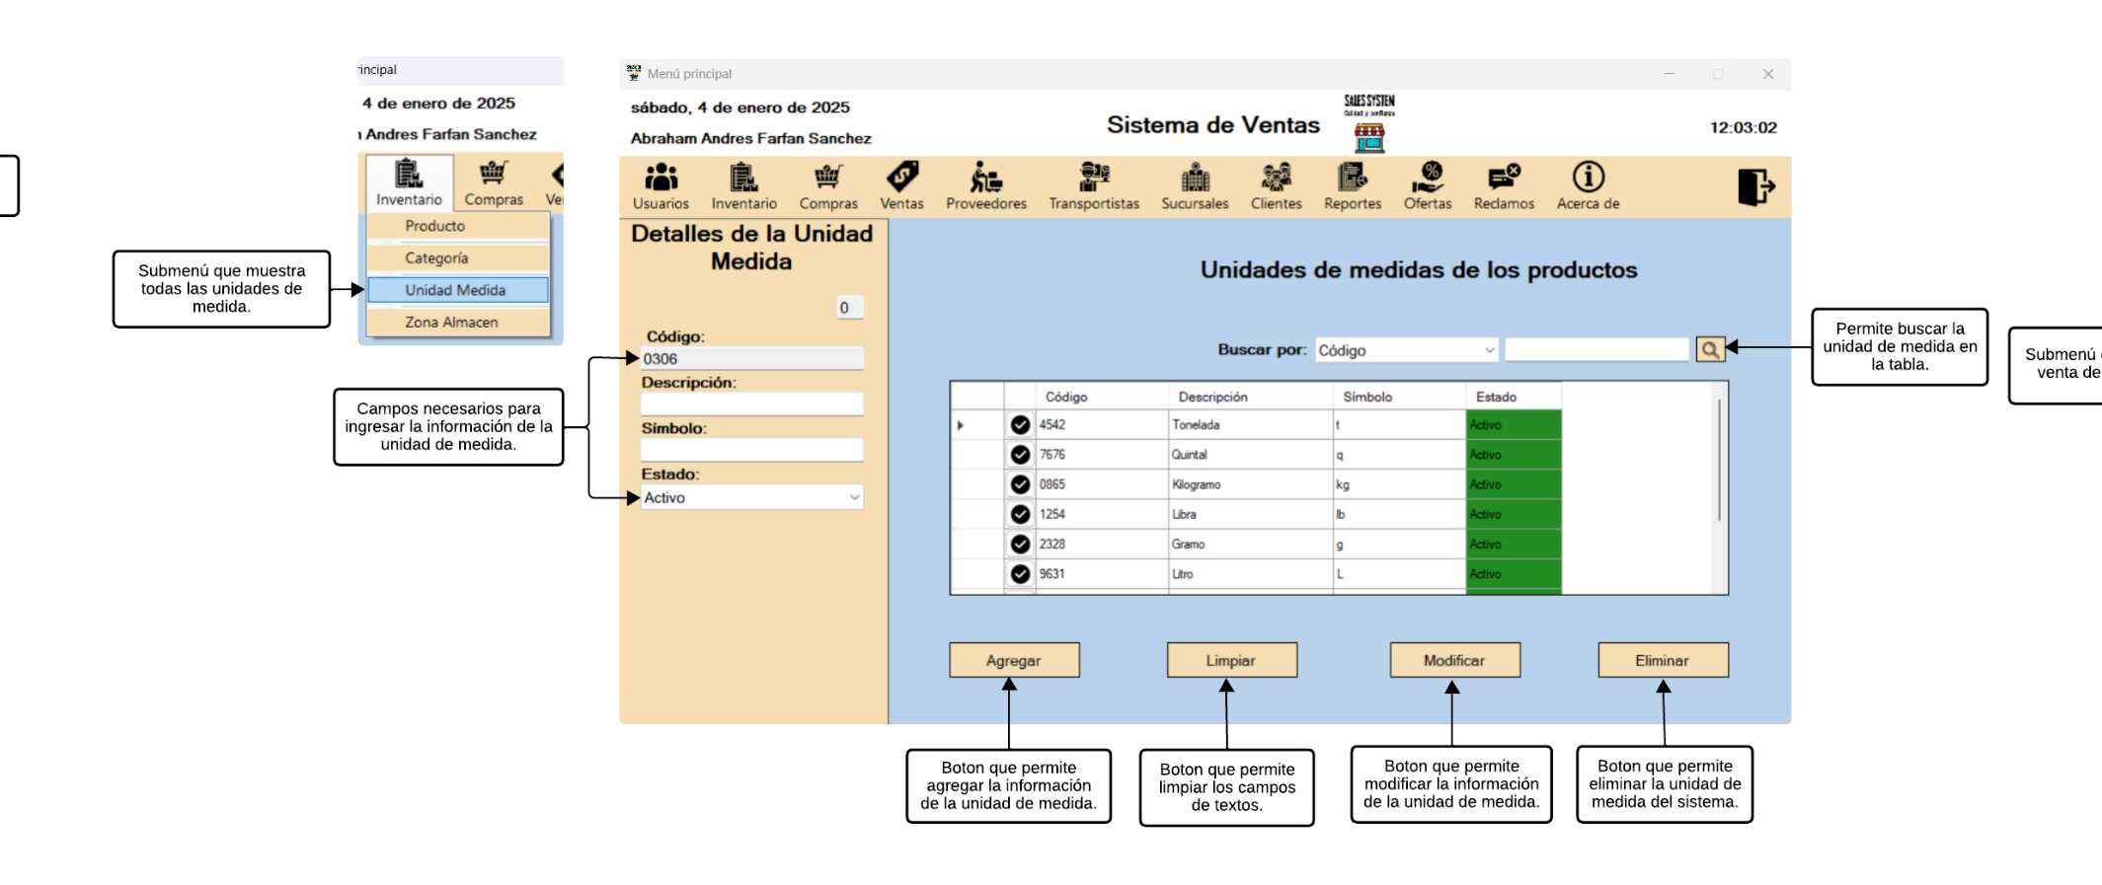

### Detalle breve

Esta ventana está diseñada para la gestión de productos para el supermercado en la aplicación.

**Funcionalidades principales**

1. **Inicialización:**
   * Carga los estados de unidad de medida (Activo/No Activo) en el combobox correspondiente.
   * Configura los controles de búsqueda y filtrado.
   * Inicializa la tabla con todas las unidades de medida existentes.
2. **Registro de nuevas unidades de medida:**

* Permite agregar nuevas unidades de medida con su código, nombre, descripción, estado.
* Asigna automáticamente un código aleatorio.
* Valida los campos obligatorios antes de proceder al registro.
* Actualiza la tabla visual con la nueva unidad de medida añadida.

1. **Edición de unidades de medida existentes:**

* Permite modificar la información de las unidades de medida seleccionadas.
* Actualiza los datos en la base de datos y refresca la tabla visual.

1. **Eliminación de unidades de medida:**

* Permite eliminar unidades de medida seleccionadas previamente.
* Solicita confirmación antes de proceder a la eliminación.

1. **Búsqueda y filtrado:**

* Ofrece opciones para buscar unidades de medida por diferentes criterios.
* Filtra la tabla mostrando solo los resultados relevantes.

1. **Visualización:**

* Muestra la información de las unidades de medida en una tabla interactiva.
* Indica visualmente el estado de cada unidad de medida (activo/inactivo).

1. **Interacción con la tabla:**

* Permite seleccionar unidades de medida para edición o eliminación.
* Visualiza los detalles de la unidad de medida seleccionada en los campos de edición.

### Instrucciones para registrar, editar y eliminar una unidad de medida

**Registro correcto**

Para registrar una nueva categoría:

1. Complete todos los campos obligatorios:

* Descripción
* Símbolo
* Seleccione un Estado

1. Haga clic en el botón "Agregar".

**Ejemplo correcto:**

* Descripción: Litro
* Símbolo: L
* Estado: Activo

**Mensaje esperado:** "La unidad de medida fue registrada correctamente. ".

**Error 1: Error al registrar (campos incompletos)**

¿Qué paso?

Usted intento registrar una unidad de medida con campos vacíos.

**Ejemplo erróneo**

1. Complete todos los campos menos el campo de descripción:

* Descripción:
* Símbolo: L
* Estado: Activo

1. Haga clic en el botón "Agregar".

**Mensaje esperado:** "Es necesario la descripción de la unidad de medida. ".

**Error 2: Error al registrar (números en el campo "Descripción")**

¿Qué paso?

Usted ingreso números en el campo "Descripción".

**Ejemplo erróneo**

1. Complete todos los campos:

* Descripción: Li4tr0
* Símbolo: L
* Estado: Activo

1. Haga clic en el botón "Agregar".

**Mensaje esperado:** "La descripción de la unidad de medida solo puede contener letras y no números.".

**Edición correcta**

Para editar una unidad de medida existente:

1. Seleccione la unidad de medida en la tabla haciendo clic en el ícono de visto.
2. Modifique los campos necesarios.
3. Haga clic en el botón "Modificar".

**Ejemplo correcto:**

* Descripción: Kilogramos (previamente Litro)
* Símbolo: kg
* Estado: Activo

**Mensaje esperado:** "La información de la categoría fue modificada correctamente."

**Error 1: Error al editar (campos incompletos)**

¿Qué paso?

Usted intento editar una unidad de medida con campos vacíos.

**Ejemplo erróneo**

1. Complete todos los campos menos el campo de descripción:

* Descripción:
* Símbolo: kg
* Estado: Activo

1. Haga clic en el botón "Modificar".

**Mensaje esperado:** "Es necesario la descripción de la unidad de medida. ".

**Error 2: Error al editar (números en el campo "Descripción")**

¿Qué paso?

Usted ingreso números en el campo "Descripción".

**Ejemplo erróneo**

1. Complete todos los campos:

* Descripción: Kil0g3ram0
* Símbolo: kg
* Estado: Activo

1. Haga clic en el botón "Modificar".

**Mensaje esperado:** "La descripción de la unidad de medida solo puede contener letras y no números.".

**Eliminación correcta**

Para eliminar una unidad de medida:

1. Seleccione la unidad de medida en la tabla haciendo clic en el ícono de visto.
2. Haga clic en el botón "Eliminar".
3. Confirme la acción en el diálogo que aparece.

**Resultado esperado:** "La unidad de medida fue eliminada correctamente."

**Error al eliminar (sin categoría seleccionada)**

Intento de eliminación incorrecta:

1. Hacer clic en "Eliminar" sin seleccionar ninguna unidad de medida.

**Mensaje esperado:** "Primero debe seleccionar una unidad de medida en la tabla para poder eliminarlo.".

**Interfaz Zona de almacén**

### Descripción breve

### Instrucciones para registrar, editar y eliminar un producto en una zona del almacén

## Interfaz Compra

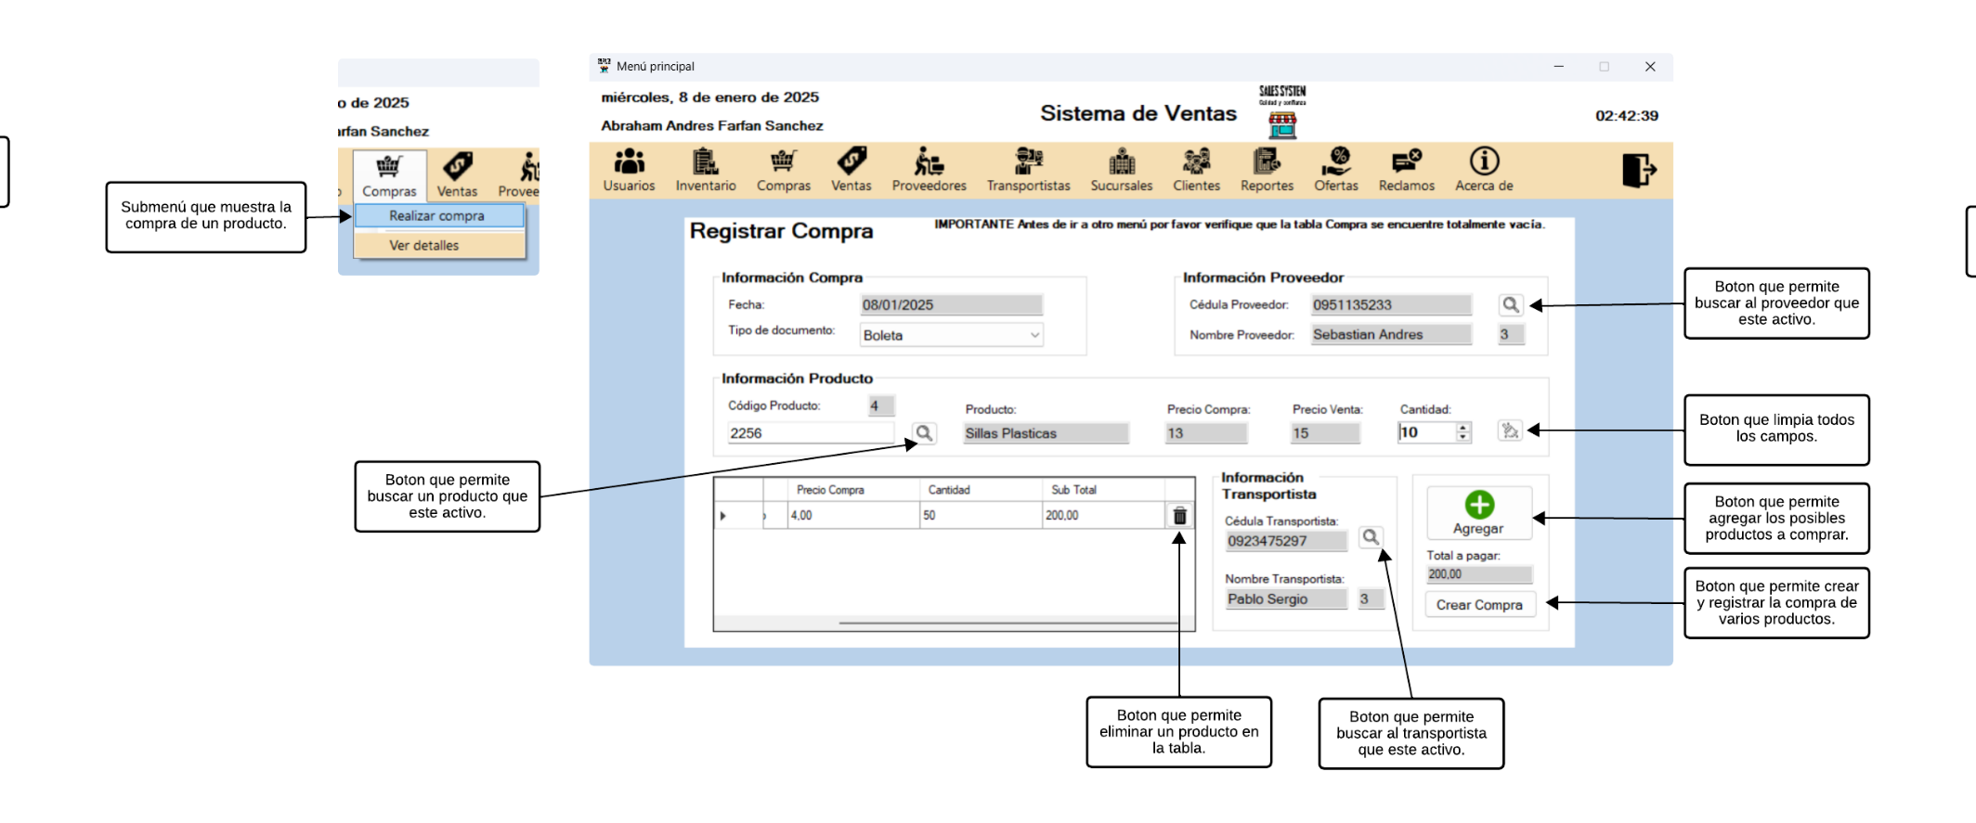

### Descripción breve

Esta ventana está diseñada para gestionar las compras, permitiendo al usuario registrar compras de productos a proveedores, asociar transportistas y gestionar los productos adquiridos.

**Funcionalidades principales**

1. **Selección de Proveedor:**

* Permite buscar y seleccionar un proveedor desde un modal.
* Muestra información relevante del proveedor como ID, código, y nombre.

1. **Selección de Producto:**

* Permite buscar y seleccionar un producto desde un modal.
* Carga el ID, código, nombre, precio de compra y venta del producto.

1. **Selección de Transportista:**

* Permite buscar y seleccionar un transportista desde un modal.
* Carga el ID, código, y nombre del transportista.

1. **Agregar Producto a la Compra:**

* Valida los datos del producto seleccionado, como precio de compra, precio de venta y cantidad.
* Agrega el producto a la tabla de compras si no está previamente registrado.

1. **Registrar Compra:**

* Valida que se hayan seleccionado un proveedor, transportista y al menos un producto.
* Calcula el total de la compra.
* Genera un número de documento único.
* Registra la compra en la base de datos.

1. **Calcular Totales:**

* Suma los subtotales de todos los productos registrados en la tabla para mostrar el monto total.

1. **Validaciones de Entrada:**

* Valida que los precios de compra y venta sean numéricos y que los campos requeridos no estén vacíos.

1. **Limpieza de campos**

* Botón con un ícono de escoba que permite limpiar los campos de texto.

### Instrucciones para crear y registrar una compra

**Compra correcta**

Para realizar una compra:

1. Seleccionar el tipo de documento (Boleta o Factura).
2. Buscar y seleccionar un proveedor.
3. Buscar y agregar productos a la compra:

* Ingrese el código del producto en el campo "Código".
* Presione Enter para cargar la información del producto.
* Ingrese el precio de compra: 20,50
* Ingrese el precio de venta: 29,99
* Especifique la cantidad.
* Haga clic en "Agregar" para añadir el producto a la lista.

1. Repita el paso 3 para agregar más productos si es necesario.
2. Busque y seleccione un transportista.
3. Revise la información y el monto total.
4. Haga clic en "Registrar" para finalizar la compra.

**Mensaje esperado:** "Compra realizada exitosamente."

Se generará un número correlativo para la compra.

Se ofrecerá la opción de copiar el número de compra al portapapeles.

**Error 1: Compra incorrecta (No seleccionar ningún proveedor)**

¿Qué paso?

Uste intento realizar una compra sin haber seleccionado algún proveedor:

**Ejemplo erróneo**

1. No seleccione ningún proveedor.
2. Selecciona algún producto
3. Seleccione un transportista.
4. Haga clic en "Agregar".
5. Haga clic en "Registrar".

**Mensaje esperado:** "Debe seleccionar un proveedor."

Si continúa, recibirá mensajes adicionales solicitando que agregue productos y seleccione un transportista.

**Error 2: Agregar productos inactivos (Seleccionar un producto con un estado No Activo)**

¿Qué paso?

Usted intento de agregar un producto con un estado No Activo:

1. Seleccione algún producto con un estado No Activo.
2. Presione Enter.

**Resultado esperado:** El campo "Código" cambiará a color rosa y los campos "ID" y "Nombre" permanecerán vacíos.

**Interfaz Detalle Compra**

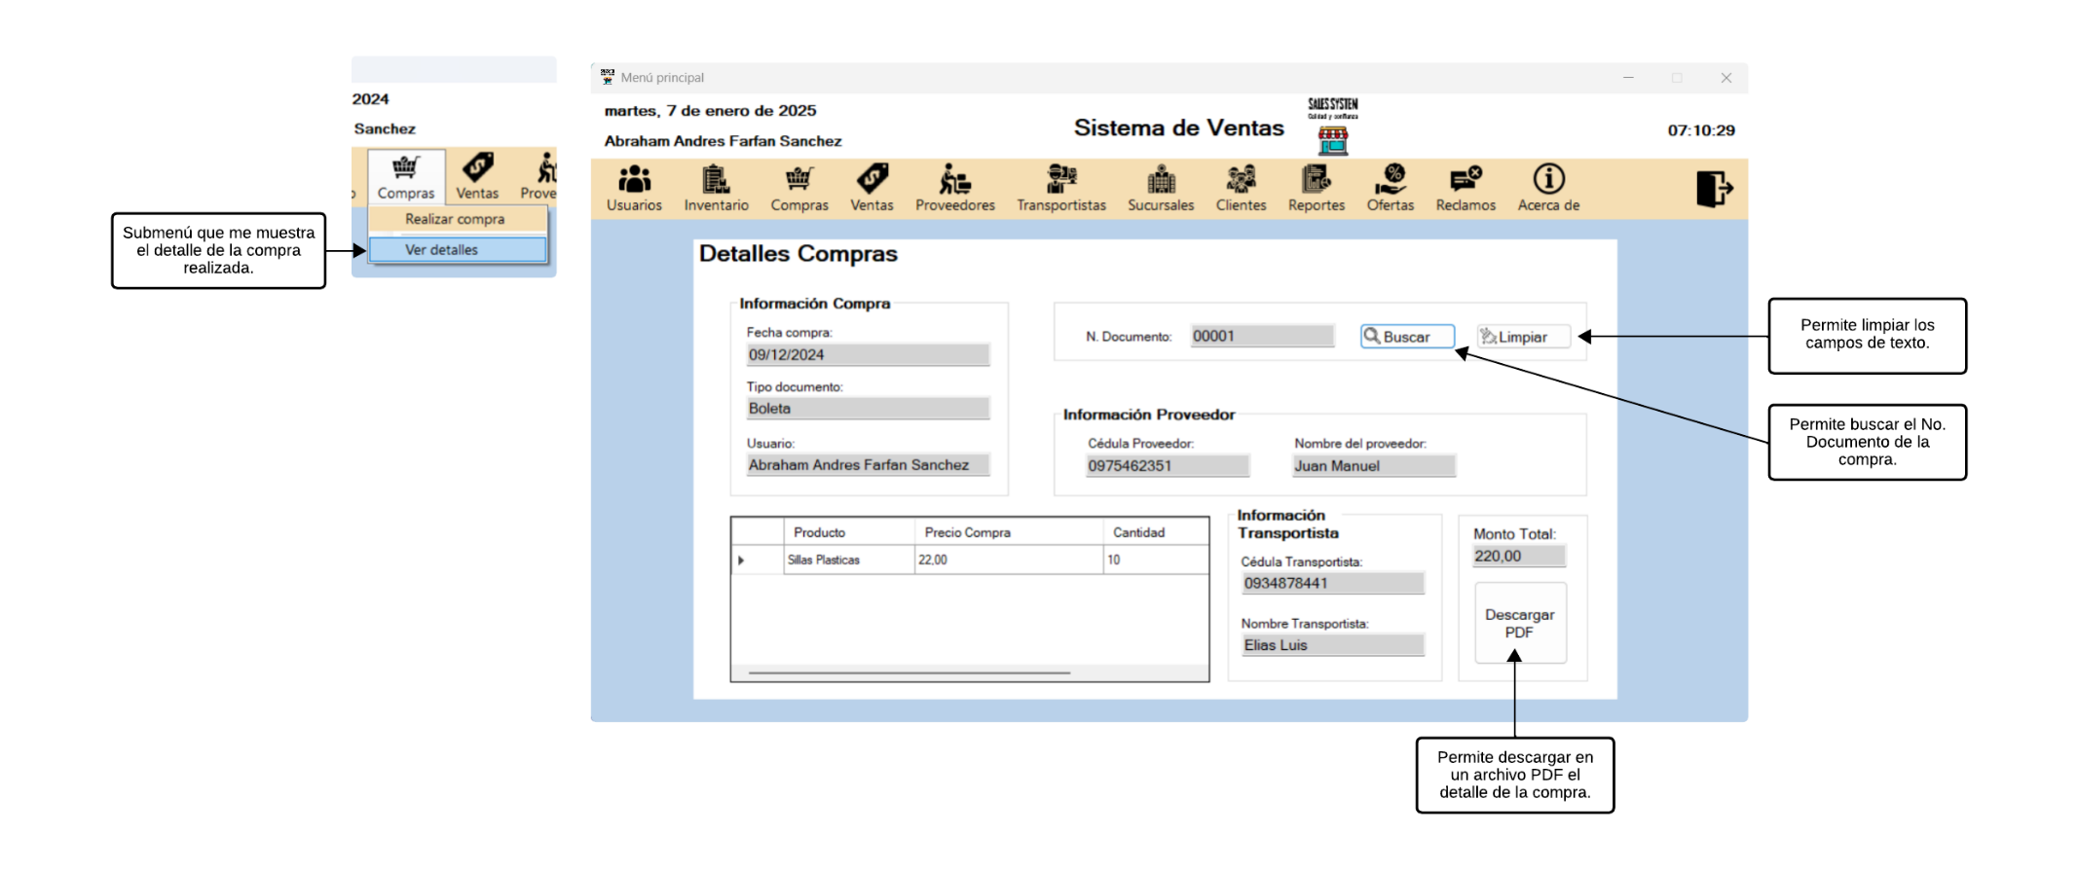

### Descripción breve

Esta ventana está diseñada para consultar, visualizar y generar un reporte en PDF de los detalles de una compra realizada en el sistema.

**Funcionalidades principales**

1. **Búsqueda de Compras:**

* Al ingresar el número de código de compra y presionar "Buscar", se muestran los datos relacionados con esa compra, como la fecha, el tipo de documento, el proveedor, el transportista, los productos adquiridos y el monto total.

1. **Limpieza del Formulario:**

* Al presionar "Limpiar", todos los campos de texto y la tabla de detalles de la compra se vacían para ingresar nuevos datos.

1. **Generación de PDF:**

* Permite descargar un reporte en formato PDF con todos los detalles de la compra, incluyendo el proveedor, transportista, productos adquiridos y el monto total.

1. **Validación de Datos:**

* Impide ingresar letras en el campo del código de compra, aceptando solo números.

### Instrucciones para ver el detalle de la compra

**Búsqueda correcta**

Para buscar los detalles de una compra:

1. Ingrese el número correlativo de la compra en el campo "Número Código".
2. Haga clic en el botón "Buscar".

**Resultado esperado:** Si la compra existe, se mostrarán todos los detalles en la interfaz.

La tabla inferior mostrará los productos comprados con sus respectivas cantidades y precios.

El monto total de la compra aparecerá debajo de la tabla.

**Error 1: error al buscar (letras en el campo "Número código")**

¿Qué paso?

Usted intento ingresar letras en el campo Número Código:

**Ejemplo erróneo**

1. Ingrese letras en el campo "Número Código".
2. Haga clic en el botón "Buscar".

**Mensaje esperado:** "Debe ingresar números y no letras."

**Error 2: error al buscar (campo vacío)**

¿Qué paso?

Usted dejo el campo de texto Número Código vacío:

**Ejemplo erróneo**

1. Deje vacío el campo "Número Código".
2. Haga clic en el botón "Buscar".

**Mensaje esperado:** "Debe ingresar números y no letras."

**Generación de PDF correcta**

Para generar un PDF de la compra:

1. Busque una compra existente siguiendo los pasos anteriores.
2. Una vez que se muestren los detalles, haga clic en el botón "Descargar PDF".

**Resultado esperado:** Se abrirá un diálogo para seleccionar la ubicación donde guardar el archivo PDF.Una vez guardado, aparecerá un mensaje confirmando que el PDF fue generado correctamente.

**Error 1: Generación de PDF incorrecta (generar pdf sin datos)**

¿Qué paso?

**Ejemplo erróneo**

Intento de generar PDF sin datos:

1. No busque ninguna compra.
2. Haga clic en el botón "Descargar PDF".

**Resultado esperado:** No habrá cambio visible, ya que no hay datos para generar el PDF.

**Interfaz Venta**

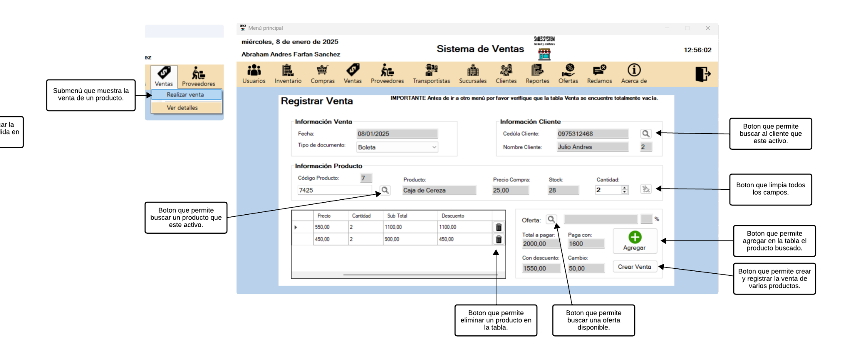

### Descripción breve

Esta ventana está diseñada para gestionar las ventas, permitiendo al usuario registrar ventas de productos a clientes, asociar ofertas y gestionar los productos adquiridos.

**Funcionalidades principales**

1. **Selección de Cliente**
   * **Botón "Buscar Cliente"**: Abre un modal para buscar y seleccionar un cliente. Al seleccionarlo, se completa la información en los campos correspondientes.
2. **Selección de Producto**
   * **Botón "Buscar Producto"**: Abre un modal para buscar productos. Al seleccionarlo, se muestra el código, nombre, precio, y stock del producto.
3. **Aplicación de Ofertas**
   * **Botón "Buscar Ofertas"**: Permite seleccionar una oferta activa que se aplicará al subtotal del producto.
4. **Agregar Productos a la Venta**
   * Verifica que el producto seleccionado tenga stock suficiente y no esté ya en el detalle. Calcula el subtotal y aplica el descuento si corresponde.
5. **Registrar Venta**
   * **Botón "Crear Venta"**: Valida los datos ingresados, calcula el cambio y genera un registro de la venta en la base de datos.
6. **Cálculo Automático**
   * **Calcular Total**: Suma el total de los productos agregados, considerando descuentos.
   * **Calcular Cambio**: Calcula la diferencia entre el monto pagado y el total.
7. **Manejo de Errores**
   * Notificaciones claras si faltan datos importantes, el formato de valores es incorrecto o se intenta agregar un producto sin stock.
8. **Limpieza de campos**

* Botón con un ícono de escoba que permite limpiar los campos de texto.

### Instrucciones para crear y registrar una venta

**Venta correcta**

Para realizar una venta:

1. Seleccionar el tipo de documento (Boleta o Factura).
2. Buscar y seleccionar un cliente:

* Hacer clic en "Buscar Cliente".
* En la ventana emergente, buscar el cliente deseado.
* Seleccionar el cliente y confirmar.

1. Agregar productos a la venta:

* Hacer clic en "Buscar Producto".
* En la ventana emergente, buscar el producto deseado.
* Seleccionar el producto y confirmar.
* Ingresar la cantidad deseada.
* Hacer clic en "Agregar" para añadir el producto a la lista.

1. Repetir el paso 3 para agregar más productos si es necesario.
2. Aplicar oferta (opcional):

* Hacer clic en "Buscar Ofertas".
* Seleccionar una oferta y confirmar.

1. Ingresar el monto pagado por el cliente en "Paga Con".
2. Hacer clic en "Crear Venta" para finalizar la transacción.

**Mensaje esperado:** "Venta realizada exitosamente." Se generará un número correlativo para la venta.Se ofrecerá la opción de copiar el número de venta al portapapeles.

**Error 1: Venta incorrecta (No seleccionar ningún cliente)**

¿Qué paso?

Uste intento realizar una compra sin haber seleccionado algún proveedor:

**Ejemplo erróneo**

1. No seleccione ningún cliente.
2. No agregue ningún producto a la lista.
3. Haga clic en "Crear Venta".

**Resultado esperado:** "Debe seleccionar un cliente.".Si continúa, recibirá mensajes adicionales solicitando que agregue productos a la venta.

**Error 2: Agregar productos inactivos (Seleccionar un producto con un estado No Activo)**

¿Qué paso?

**Ejemplo erróneo**

Usted intento agregar un producto con un estado No Activo:

1. Seleccione algún producto con un estado No Activo.
2. Presione Enter.

**Resultado esperado:** El campo "Código" cambiará a color rosa y los campos "ID" y "Nombre" permanecerán vacíos.

**Error 3: Pago incorrecto (Ingresar un valor menor a pagar)**

¿Qué paso?

**Ejemplo erróneo**

Intento de pago incorrecto:

1. Ingrese un monto menor al total de la venta en "Paga Con".
2. Haga clic en "Crear Venta".

**Resultado esperado:** El campo "Cambio" mostrará $0.00, indicando que no se ha realizado el pago completo.

**Interfaz Detalle Venta**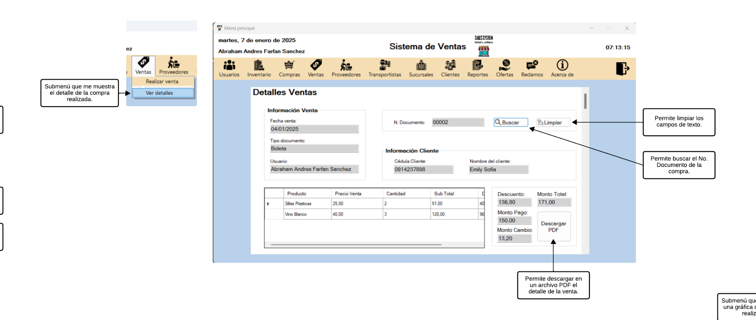

### Descripción breve

Esta ventana está diseñada para consultar, visualizar y generar un reporte en PDF de los detalles de una venta realizada en el sistema.

**Funcionalidades principales**

* 1. **Búsqueda de Compras:**
  + Al ingresar el número de código de venta y presionar **Buscar**, se muestran los datos relacionados con esa compra, como la fecha, el tipo de documento, el cliente, la oferta, los productos adquiridos, el monto total, el monto pagado, el cambio y descuento aplicado.
  1. **Limpieza del Formulario:**
  + Al presionar **Limpiar**, todos los campos de texto y la tabla de detalles de la venta se vacían para ingresar nuevos datos.
  1. **Generación de PDF:**
  + Permite descargar un reporte en formato PDF con todos los detalles de la venta, incluyendo el cliente, oferta, productos adquiridos, el monto total el monto pagado, el cambio y descuento aplicado.
  1. **Validación de Datos:**
  + Impide ingresar letras en el campo del código de venta, aceptando solo números.

### Instrucciones para ver el detalle de la venta

**Búsqueda correcta**

Para buscar los detalles de una venta:

1. Ingrese el número correlativo de la venta en el campo "Número Código".
2. Haga clic en el botón "Buscar".

**Resultado esperado:** Si la venta existe, se mostrarán todos los detalles en la interfaz.

La tabla inferior mostrará los productos vendidos con sus respectivas cantidades y precios, monto total, monto pagado, el cambio y el descuento aplicado de la venta aparecerá debajo de la tabla.

**Error 1: error al buscar (letras en el campo "Número código")**

¿Qué paso?

Usted intento ingresar letras en el campo Número Código:

**Ejemplo erróneo**

1. Ingrese letras en el campo "Número Código".
2. Haga clic en el botón "Buscar".

**Mensaje esperado:** "Debe ingresar números y no letras."

**Error 2: error al buscar (campo vacío)**

¿Qué paso?

Usted dejo el campo de texto Número Código vacío:

**Ejemplo erróneo**

1. Deje vacío el campo "Número Código".
2. Haga clic en el botón "Buscar".

**Mensaje esperado:** "Debe ingresar números y no letras."

**Generación de PDF correcta**

Para generar un PDF de la compra:

1. Busque una venta existente siguiendo los pasos anteriores.
2. Una vez que se muestren los detalles, haga clic en el botón "Descargar PDF".

**Resultado esperado:** Se abrirá un diálogo para seleccionar la ubicación donde guardar el archivo PDF.Una vez guardado, aparecerá un mensaje confirmando que el PDF fue generado correctamente.

**Error 1: Generación de PDF incorrecta (generar pdf sin datos)**

¿Qué paso?

**Ejemplo erróneo**

Intento de generar PDF sin datos:

1. No busque ninguna compra.
2. Haga clic en el botón "Descargar PDF".

**Resultado esperado:** No habrá cambio visible, ya que no hay datos para generar el PDF.

**Interfaz Proveedor**

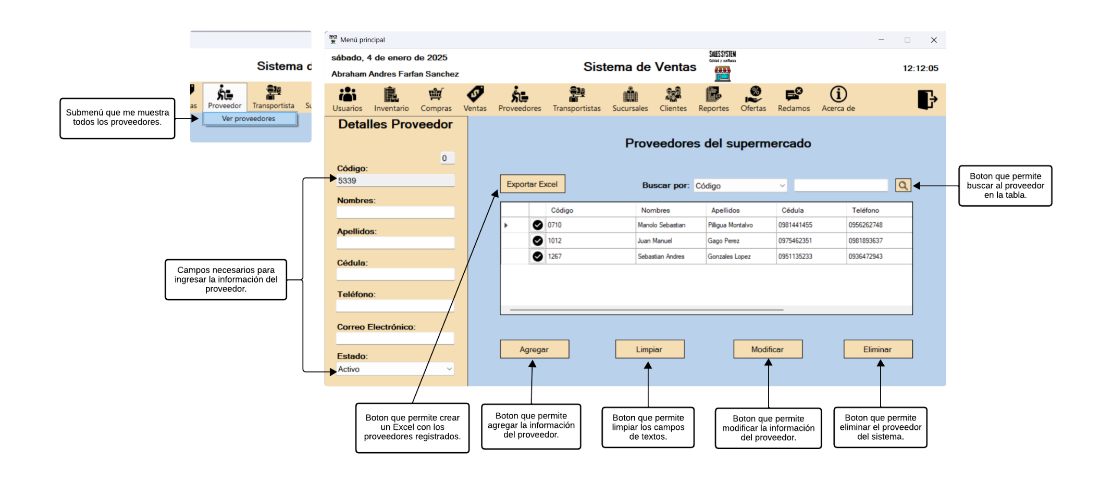

### Descripción breve

Esta ventana está diseñada para la gestión de los proveedores en la aplicación.

**Funcionalidades principales**

1. **Cargar Datos Iniciales:**

* Configura los estados de los proveedores ("Activo", "No Activo").
* Muestra los proveedores existentes en la tabla.
* Genera automáticamente un código único para nuevos registros.

1. **Agregar Proveedores**:
   * Permite registrar un nuevo proveedor ingresando sus datos básicos, como nombres, apellidos, cédula, teléfono y correo electrónico.
2. **Modificar Proveedores:**
   * Actualiza los datos de un proveedor seleccionado en la tabla.
3. **Eliminar Proveedores:**
   * Elimina un proveedor seleccionado de la tabla y de la base de datos tras confirmación.
4. **Búsqueda y filtrado:**

* Ofrece opciones para buscar proveedores por diferentes criterios.
* Filtra la tabla mostrando solo los resultados relevantes.

1. **Exportar a Excel:**
   * Genera un archivo Excel con los datos visibles de la tabla de proveedores.
2. **Visualización:**
   * Muestra la información de los proveedores en una tabla interactiva.
   * Indica visualmente el estado de cada proveedor (activo/inactivo).
3. **Interacción con la tabla:**
   * Permite seleccionar proveedores para modificar o eliminación.
   * Visualiza los detalles del proveedor seleccionado en los campos de edición.

### Instrucciones para registrar, editar y eliminar un proveedor

**Registro correcto**

Para registrar un nuevo proveedor:

1. Complete todos los campos obligatorios:
   * Nombres
   * Apellidos
   * Cédula
   * Teléfono
   * Correo electrónico

* Seleccione un Estado

1. Haga clic en el botón "Agregar".

**Ejemplo correcto:**

* Nombres: Rodolfo José
* Apellidos: Pérez Sojos
* Cédula: 0987654321
* Teléfono: 0912345678
* Correo electrónico: [rofoldo08@gmail.com](mailto:rofoldo08@gmail.com)
* Estado: Activo

**Mensaje esperado:** "El proveedor fue registrado correctamente. ".

**Error 1: Error al registrar (campos incompletos)**

¿Qué paso?

Usted intento registrar un proveedor con campos vacíos.

**Ejemplo erróneo**

1. Complete todos los campos menos el campo de apellidos:

* Nombres: Rodolfo José
* Apellidos:
* Cédula: 0987654321
* Teléfono: 0912345678
* Correo electrónico: [rofoldo08@gmail.com](mailto:rofoldo08@gmail.com)
* Estado: Activo

1. Haga clic en el botón "Agregar".

**Mensaje esperado:** "Es necesario los apellidos del proveedor. ".

**Error 2: Error al registrar (números en el campo "Nombres")**

¿Qué paso?

Usted ingreso números en el campo "Nombres".

**Ejemplo erróneo**

1. Complete todos los campos:

* Nombre: R0d0lf0 J0se
* Apellidos: Pérez Sojos
* Cédula: 0987654321
* Teléfono: 0912345678
* Correo electrónico: [rofoldo08@gmail.com](mailto:rofoldo08@gmail.com)
* Estado: Activo

1. Haga clic en el botón "Agregar".

**Mensaje esperado:** "Los nombres del proveedor solo puede contener letras y no números.".

**Error 3: Error al registrar (letras en el campo "Teléfono")**

¿Qué paso?

Usted ingreso letras en el campo "Teléfono".

**Ejemplo erróneo**

1. Complete todos los campos:

* Nombre: Rodolfo José
* Apellidos: Pérez Sojos
* Cédula: 0987654321
* Teléfono: 091234erere
* Correo electrónico: [rofoldo08@gmail.com](mailto:rofoldo08@gmail.com)
* Estado: Activo

1. Haga clic en el botón "Agregar".

**Mensaje esperado:** "El teléfono del proveedor solo pueden contener exactamente 10 números y no letras.".

**Error 4: Error al registrar (formato correo electrónico incorrecto)**

¿Qué paso?

Usted ingreso un correo electrónico que no tiene el formato valido para correos electrónicos.

**Ejemplo erróneo**

1. Complete todos los campos:

* Nombre: Rodolfo José
* Apellidos: Pérez Sojos
* Cédula: 0987654321
* Teléfono: 091234erere
* Correo electrónico: [rofoldo08@grre.c3m](mailto:rofoldo08@grre.c3m)
* Estado: Activo

1. Haga clic en el botón "Agregar".

**Mensaje esperado:** "El correo electrónico no tiene un formato válido.".

**Edición correcta**

Para editar un proveedor existente:

1. Seleccione el proveedor en la tabla haciendo clic en el ícono de visto.
2. Modifique los campos necesarios.
3. Haga clic en el botón "Modificar".

**Ejemplo correcto:**

* Nombres: Alberto Andrés (previamente Rodolfo José)
* Apellidos: Pérez Sojos
* Cédula: 0987654321
* Teléfono: 0912345678
* Correo electrónico: [rofoldo08@gmail.com](mailto:rofoldo08@gmail.com)
* Estado: Activo

**Mensaje esperado:** "La información del proveedor fue modificada correctamente."

**Error 1: Error al editar (campos incompletos)**

¿Qué paso?

Usted intento editar un proveedor con campos vacíos.

**Ejemplo erróneo**

1. Complete todos los campos menos el campo de descripción:

* Nombres: Alberto Andrés
* Apellidos: Pérez Sojos
* Cédula:
* Teléfono: 0912345678
* Correo electrónico: [rofoldo08@gmail.com](mailto:rofoldo08@gmail.com)
* Estado: Activo

1. Haga clic en el botón "Modificar".

**Mensaje esperado:** "Es necesario la cédula del proveedor. ".

**Error 2: Error al editar (números en el campo "Nombres")**

¿Qué paso?

Usted ingreso números en el campo "Nombres".

**Ejemplo erróneo**

1. Complete todos los campos:

* Nombres: R0d0lf0 J0se
* Apellidos: Pérez Sojos
* Cédula: 0987654321
* Teléfono: 0912345678
* Correo electrónico: [rofoldo08@gmail.com](mailto:rofoldo08@gmail.com)
* Estado: Activo

1. Haga clic en el botón "Modificar".

**Mensaje esperado:** "Los nombres del proveedor solo puede contener letras y no números.".

**Error 3: Error al editar (letras en el campo "Teléfono")**

¿Qué paso?

Usted ingreso letras en el campo "Teléfono".

**Ejemplo erróneo**

1. Complete todos los campos:

* Nombres: R0d0lf0 J0se
* Apellidos: Pérez Sojos
* Cédula: 0987654321
* Teléfono: 0912345678
* Correo electrónico: [rofoldo08@gmail.com](mailto:rofoldo08@gmail.com)
* Estado: Activo

1. Haga clic en el botón "Modificar".

**Mensaje esperado:** "Los nombres del proveedor solo puede contener letras y no números.".

**Error 4: Error al editar (formato correo electrónico incorrecto)**

¿Qué paso?

Usted ingreso un correo electrónico que no tiene el formato valido para correos electrónicos.

**Ejemplo erróneo**

1. Complete todos los campos:

* Nombre: Rodolfo José
* Apellidos: Pérez Sojos
* Cédula: 0987654321
* Teléfono: 091234erere
* Correo electrónico: [rofoldo08@grre.c3m](mailto:rofoldo08@grre.c3m)
* Estado: Activo

1. Haga clic en el botón "Modificar".

**Mensaje esperado:** "El correo electrónico no tiene un formato válido.".

**Eliminación correcta**

Para eliminar un proveedor:

1. Seleccione el proveedor en la tabla haciendo clic en el ícono de visto.
2. Haga clic en el botón "Eliminar".
3. Confirme la acción en el diálogo que aparece.

**Resultado esperado:** "El proveedor fue eliminado correctamente."

**Error al eliminar (sin proveedor seleccionado)**

Intento de eliminación incorrecta:

1. Hacer clic en "Eliminar" sin seleccionar ningún proveedor.

**Mensaje esperado:** "Primero debe seleccionar un proveedor en la tabla para poder eliminarlo.".

**Interfaz Transportista**

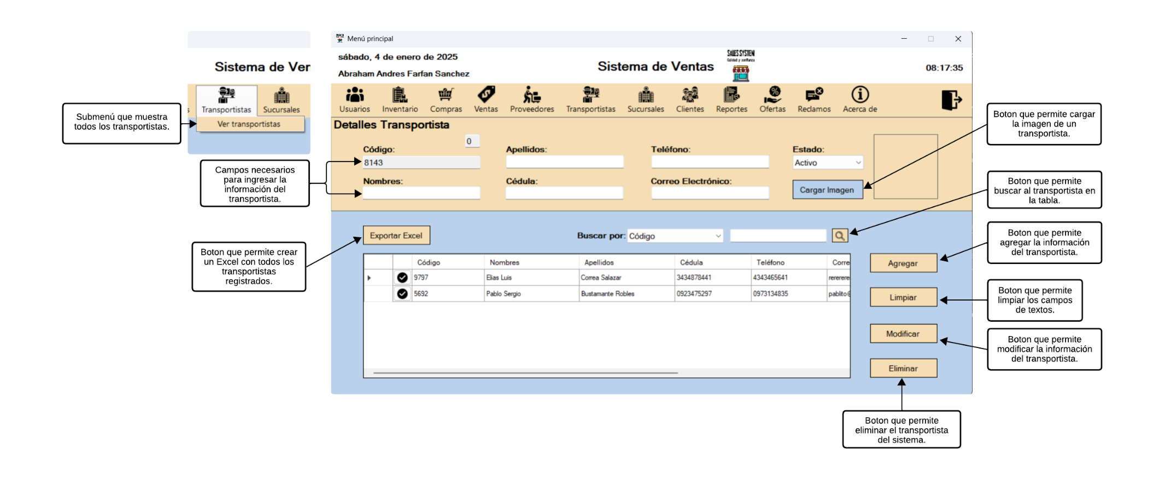

### Descripción breve

Esta ventana está diseñada para la gestión de los transportistas en la aplicación.

**Funcionalidades principales**

1. **Inicialización:**
   * Configura los estados de los transportistas ("Activo", "No Activo").
   * Muestra los transportistas existentes en la tabla.
   * Genera automáticamente un código único para nuevos registros.
2. **Agregar Transportista:**
   * Permite registrar un nuevo transportista ingresando sus datos básicos, como nombres, apellidos, cédula, teléfono, correo electrónico y foto.
3. **Modificar Transportista:**
   * Actualiza los datos de un transportista seleccionado en la tabla.
4. **Eliminar Transportistas:**
   * Elimina un transportista seleccionado de la tabla y de la base de datos tras confirmación.
5. **Búsqueda y filtrado:**

* Ofrece opciones para buscar transportistas por diferentes criterios.
* Filtra la tabla mostrando solo los resultados relevantes.

1. **Exportar a Excel:**
   * Genera un archivo Excel con los datos visibles de la tabla de transportistas.
2. **Visualización:**
   * Muestra la información de los transportistas en una tabla interactiva.
   * Indica visualmente el estado de cada transportista (activo/inactivo).
3. **Interacción con la tabla:**
   * Permite seleccionar transportista para modificar o eliminación.
   * Visualiza los detalles del transportista seleccionado en los campos de edición.

### Instrucciones para registrar, editar y eliminar un transportista

**Registro correcto**

Para registrar un nuevo transportista:

1. Complete todos los campos obligatorios:
   * Nombres
   * Apellidos
   * Cédula
   * Teléfono
   * Correo electrónico
   * Selección de una Foto

* Seleccione un Estado

1. Haga clic en el botón "Agregar".

**Ejemplo correcto:**

* Nombres: Pablo Sergio
* Apellidos: Bustamante Robles
* Cédula: 0923475297
* Teléfono: 0973134835
* Correo electrónico: [pablito@gmail.com](mailto:pablito@gmail.com)
* Foto: transportista.png
* Estado: Activo

**Mensaje esperado:** "El transportista fue registrado correctamente. ".

**Error 1: Error al registrar (campos incompletos)**

¿Qué paso?

Usted intento registrar un transportista con campos vacíos.

**Ejemplo erróneo**

1. Complete todos los campos menos el campo de apellidos:

* Nombres: Pablo Sergio
* Apellidos:
* Cédula: 0923475297
* Teléfono: 0973134835
* Correo electrónico: [pablito@gmail.com](mailto:pablito@gmail.com)
* Foto: transportista.png
* Estado: Activo

1. Haga clic en el botón "Agregar".

**Mensaje esperado:** "Es necesario los apellidos del transportista. ".

**Error 2: Error al registrar (números en el campo "Nombres")**

¿Qué paso?

Usted ingreso números en el campo "Nombres".

**Ejemplo erróneo**

1. Complete todos los campos:

* Nombres: P0bl0 S1rgio 454
* Apellidos: Bustamante Robles
* Cédula: 0923475297
* Teléfono: 0973134835
* Correo electrónico: [pablito@gmail.com](mailto:pablito@gmail.com)
* Foto: transportista.png
* Estado: Activo

1. Haga clic en el botón "Agregar".

**Mensaje esperado:** "Los nombres del transportista solo puede contener letras y no números.".

**Error 3: Error al registrar (letras en el campo "Teléfono")**

¿Qué paso?

Usted ingreso letras en el campo "Teléfono".

**Ejemplo erróneo**

1. Complete todos los campos:

* Nombres: Pablo Sergio
* Apellidos: Bustamante Robles
* Cédula: 0923475297
* Teléfono: 0973134trtr35
* Correo electrónico: [pablito@gmail.com](mailto:pablito@gmail.com)
* Foto: transportista.png
* Estado: Activo

1. Haga clic en el botón "Agregar".

**Mensaje esperado:** "El teléfono del transportista solo pueden contener exactamente 10 números y no letras.".

**Error 4: Error al registrar (formato correo electrónico incorrecto)**

¿Qué paso?

Usted ingreso un correo electrónico que no tiene el formato valido para correos electrónicos.

**Ejemplo erróneo**

1. Complete todos los campos:

* Nombres: Pablo Sergio
* Apellidos: Bustamante Robles
* Cédula: 0923475297
* Teléfono: 0973134835
* Correo electrónico: [pablito//gmail.com](mailto:pablito@gmail.com)
* Foto: transportista.png
* Estado: Activo

1. Haga clic en el botón "Agregar".

**Mensaje esperado:** "El correo electrónico no tiene un formato válido.".

**Edición correcta**

Para editar un transportista existente:

1. Seleccione el transportista en la tabla haciendo clic en el ícono de visto.
2. Modifique los campos necesarios.
3. Haga clic en el botón "Modificar".

**Ejemplo correcto:**

* Nombres: Zacarias David (previamente Pablo Sergio)
* Apellidos: Bustamante Robles
* Cédula: 0923475297
* Teléfono: 0973134835
* Correo electrónico: [pablito@gmail.com](mailto:pablito@gmail.com)
* Foto: transportista.png
* Estado: Activo

**Mensaje esperado:** "La información del transportista fue modificada correctamente."

**Error 1: Error al editar (campos incompletos)**

¿Qué paso?

Usted intento editar un transportista con campos vacíos.

**Ejemplo erróneo**

1. Complete todos los campos menos el campo de descripción:

* Nombres: Pablo Sergio
* Apellidos:
* Cédula: 0923475297
* Teléfono: 0973134835
* Correo electrónico: [pablito@gmail.com](mailto:pablito@gmail.com)
* Foto: transportista.png
* Estado: Activo

1. Haga clic en el botón "Modificar".

**Mensaje esperado:** "Es necesario los apellidos del transportador. ".

**Error 2: Error al editar (números en el campo "Nombre")**

¿Qué paso?

Usted ingreso números en el campo "Nombre".

**Ejemplo erróneo**

1. Complete todos los campos:

* Nombres: P0bl0 S1rgio 454
* Apellidos: Bustamante Robles
* Cédula: 0923475297
* Teléfono: 0973134835
* Correo electrónico: [pablito@gmail.com](mailto:pablito@gmail.com)
* Foto: transportista.png
* Estado: Activo

1. Haga clic en el botón "Modificar".

**Mensaje esperado:** "Los nombres del transportista solo puede contener letras y no números.".

**Error 3: Error al editar (letras en el campo "Teléfono")**

¿Qué paso?

Usted ingreso letras en el campo "Teléfono".

**Ejemplo erróneo**

1. Complete todos los campos:

* Nombres: P0bl0 S1rgio 454
* Apellidos: Bustamante Robles
* Cédula: 0923475297
* Teléfono: 0973134835
* Correo electrónico: [pablito@gmail.com](mailto:pablito@gmail.com)
* Foto: transportista.png
* Estado: Activo

1. Haga clic en el botón "Modificar".

**Mensaje esperado:** "El teléfono del transportista solo puede contener letras y no números.".

**Error 4: Error al editar (formato correo electrónico incorrecto)**

¿Qué paso?

Usted ingreso un correo electrónico que no tiene el formato valido para correos electrónicos.

**Ejemplo erróneo**

1. Complete todos los campos:

* Nombres: Pablo Sergio
* Apellidos: Bustamante Robles
* Cédula: 0923475297
* Teléfono: 0973134835
* Correo electrónico: [pablito//gmail.com](mailto:pablito@gmail.com)
* Foto: transportista.png
* Estado: Activo

1. Haga clic en el botón "Modificar".

**Mensaje esperado:** "El correo electrónico no tiene un formato válido.".

**Eliminación correcta**

Para eliminar un proveedor:

1. Seleccione el transportista en la tabla haciendo clic en el ícono de visto.
2. Haga clic en el botón "Eliminar".
3. Confirme la acción en el diálogo que aparece.

**Resultado esperado:** "El transportista fue eliminado correctamente."

**Error al eliminar (sin transportista seleccionado)**

Intento de eliminación incorrecta:

1. Hacer clic en "Eliminar" sin seleccionar ningún transportista.

**Mensaje esperado:** "Primero debe seleccionar un transportista en la tabla para poder eliminarlo.".

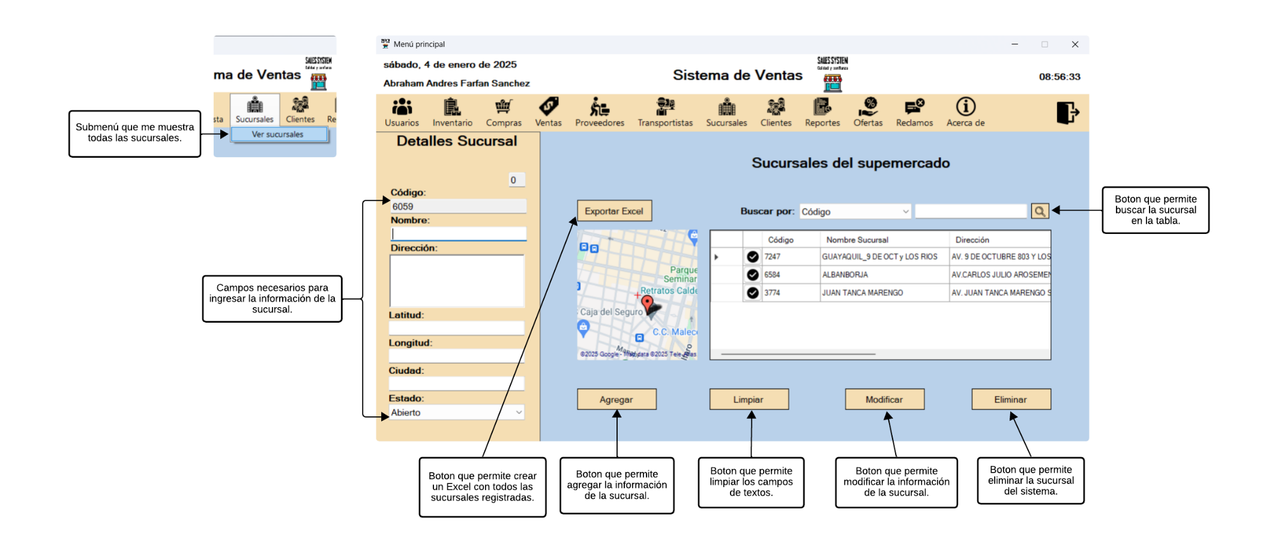

**Interfaz Sucursal**

### Descripción breve

Esta ventana está diseñada para la gestión de las sucursales en la aplicación.

**Funcionalidades principales**

1. **Inicialización:**
   * Se inicializan configuraciones del mapa (GMap.NET), como el proveedor de mapas (Google Maps), el nivel de zoom y la posición inicial.
   * Configura los estados de las sucursales ("Abierto", "Cerrado").
   * Se configura un ToolTip para el botón **Agregar** que da instrucciones sobre el formato de las coordenadas.
   * Muestra las sucursales existentes en la tabla.
   * Genera automáticamente un código único para nuevos registros.
2. **Agregar Sucursal:**
   * Permite registrar una nueva sucursal ingresando sus datos básicos, como nombres, dirección, latitud, longitud y ciudad.
3. **Modificar Sucursal:**
   * Actualiza los datos de una sucursal seleccionada en la tabla.
4. **Eliminar Sucursales:**
   * Elimina una sucursal seleccionada de la tabla y de la base de datos tras confirmación.
5. **Búsqueda y filtrado:**

* Ofrece opciones para buscar sucursales por diferentes criterios.
* Filtra la tabla mostrando solo los resultados relevantes.

1. **Exportar a Excel:**
   * Genera un archivo Excel con los datos visibles de la tabla de sucursales.
2. **Visualización:**
   * Muestra la información de las sucursales en una tabla interactiva.
   * Indica visualmente el estado de cada sucursal (Abierto/Cerrado).
3. **Interacción con la tabla:**
   * Permite seleccionar sucursales para modificar o eliminación.
   * Visualiza los detalles de la sucursal seleccionada en los campos de edición.

### Instrucciones para registrar, editar y eliminar una sucursal

**Registro correcto**

Para registrar un nuevo transportista:

1. Complete todos los campos obligatorios:

* Nombre
* Dirección
* Latitud
* Longitud
* Ciudad
* Seleccione un Estado

1. Haga clic en el botón "Agregar".

**Ejemplo correcto:**

* Nombre: GUAYAQUIL_ANTENAS TV CABLE
* Dirección: AV.J.T.MARENGO S/N
* Latitud: -2.148076
* Longitud:  -79.907386
* Ciudad: Guayaquil
* Estado: Activo

**Mensaje esperado:** "La sucursal fue registrada correctamente. ".

**Error 1: Error al registrar (campos incompletos)**

¿Qué paso?

Usted intento registrar una sucursal con campos vacíos.

**Ejemplo erróneo**

1. Complete todos los campos menos el campo de dirección:

* Nombre: GUAYAQUIL_ANTENAS TV CABLE
* Dirección:
* Latitud: -2.148076
* Longitud:  -79.907386
* Ciudad: Guayaquil
* Estado: Activo

1. Haga clic en el botón "Agregar".

**Mensaje esperado:** "Es necesario la dirección de la sucursal.".

**Error 2: Error al registrar (números en el campo "Nombre")**

¿Qué paso?

Usted ingreso números en el campo "Nombre".

**Ejemplo erróneo**

1. Complete todos los campos:

* Nombre: GUAYAQUIL_233232323dds
* Dirección: AV.J.T.MARENGO S/N
* Latitud: -2.148076
* Longitud:  -79.907386
* Ciudad: Guayaquil
* Estado: Activo

1. Haga clic en el botón "Agregar".

**Mensaje esperado:** "El nombre de la sucursal solo puede contener letras y no números.".

**Error 3: Error al registrar (letras en el campo "Latitud")**

¿Qué paso?

Usted ingreso letras en el campo "Latitud".

**Ejemplo erróneo**

1. Complete todos los campos:

* Nombre: GUAYAQUIL_ANTENAS TV CABLE
* Dirección: AV.J.T.MARENGO S/N
* Latitud: -2.14dwdwdw
* Longitud:  -79.907386
* Ciudad: Guayaquil
* Estado: Activo

1. Haga clic en el botón "Agregar".

**Mensaje esperado:** "La latitud debe estar entre -90 y 90 grados. No olvide de cambiar la ( , ) por el ( . ) Ejemplo de una coordenada valida: -2.3442."

**Edición correcta**

Para editar una sucursal existente:

1. Seleccione la sucursal en la tabla haciendo clic en el ícono de visto.
2. Modifique los campos necesarios.
3. Haga clic en el botón "Modificar".

**Ejemplo correcto:**

* Nombre: GUAYAQUIL_ANTENAS TV CABLE (previamente GUAYAQUIL_VILLA ESPAÑA)
* Dirección: AV.J.T.MARENGO S/N
* Latitud: -2.148076
* Longitud:  -79.907386
* Ciudad: Guayaquil
* Estado: Activo

**Mensaje esperado:** "La información de la sucursal fue modificada correctamente."

**Error 1: Error al editar (campos incompletos)**

¿Qué paso?

Usted intento editar una sucursal con campos vacíos.

**Ejemplo erróneo**

1. Complete todos los campos menos el campo de dirección:

* Nombre: GUAYAQUIL_ANTENAS TV CABLE
* Dirección:
* Latitud: -2.148076
* Longitud:  -79.907386
* Ciudad: Guayaquil
* Estado: Activo

1. Haga clic en el botón "Agregar".

**Mensaje esperado:** "Es necesario la dirección de la sucursal.".

**Error 2: Error al editar (números en el campo "Nombre")**

¿Qué paso?

Usted ingreso números en el campo "Nombre".

**Ejemplo erróneo**

1. Complete todos los campos:

* Nombre: GUAYAQUIL_233232323dds
* Dirección: AV.J.T.MARENGO S/N
* Latitud: -2.148076
* Longitud:  -79.907386
* Ciudad: Guayaquil
* Estado: Activo

1. Haga clic en el botón "Agregar".

**Mensaje esperado:** "El nombre de la sucursal solo puede contener letras y no números.".

**Error 3: Error al editar (letras en el campo "Latitud")**

¿Qué paso?

Usted ingreso letras en el campo "Latitud".

**Ejemplo erróneo**

1. Complete todos los campos:

* Nombre: GUAYAQUIL_ANTENAS TV CABLE
* Dirección: AV.J.T.MARENGO S/N
* Latitud: -2.14dwdwdw
* Longitud:  -79.907386
* Ciudad: Guayaquil
* Estado: Activo

1. Haga clic en el botón "Agregar".

**Mensaje esperado:** "La latitud debe estar entre -90 y 90 grados. No olvide de cambiar la ( , ) por el ( . ) Ejemplo de una coordenada valida: -2.3442.".

**Eliminación correcta**

Para eliminar una sucursal:

1. Seleccione la sucursal en la tabla haciendo clic en el ícono de visto.
2. Haga clic en el botón "Eliminar".
3. Confirme la acción en el diálogo que aparece.

**Resultado esperado:** "La sucursal fue eliminado correctamente."

**Error al eliminar (sin sucursal seleccionado)**

Intento de eliminación incorrecta:

1. Hacer clic en "Eliminar" sin seleccionar ninguna sucursal.

**Mensaje esperado:** "Primero debe seleccionar una sucursal en la tabla para poder eliminarlo.".

**Interfaz Cliente**

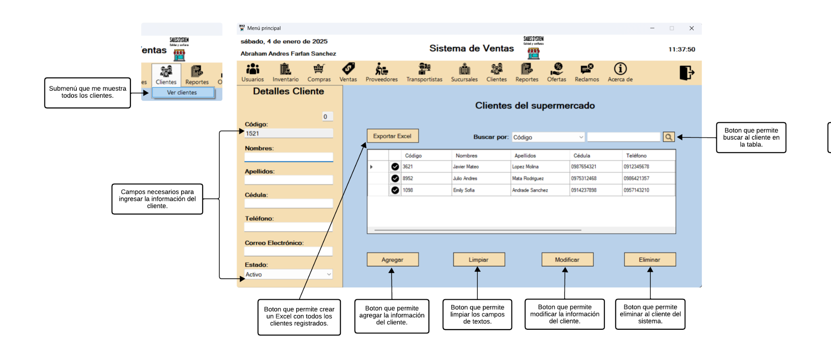

### Descripción breve

Esta ventana está diseñada para la gestión de los clientes en la aplicación.

**Funcionalidades principales**

1. **Inicialización:**

* Carga los estados de unidad de medida (Activo/No Activo) en el combobox correspondiente.
* Configura los controles de búsqueda y filtrado.
* Inicializa la tabla con todas los clientes existentes.

1. **Agregar Cliente:**

* Permite registrar un nuevo cliente ingresando sus datos básicos, como nombres, dirección, latitud, longitud y ciudad.

1. **Modificar Clientes:**

* Actualiza los datos de un cliente seleccionado en la tabla.

1. **Eliminar Clientes:**

* Elimina un cliente seleccionado de la tabla y de la base de datos tras confirmación.

1. **Búsqueda y filtrado:**

* Ofrece opciones para buscar clientes por diferentes criterios.
* Filtra la tabla mostrando solo los resultados relevantes.

1. **Exportar a Excel:**

* Genera un archivo Excel con los datos visibles de la tabla de clientes.

1. **Visualización:**

* Muestra la información de los clientes en una tabla interactiva.
* Indica visualmente el estado de cada cliente (activo/inactivo).

1. **Interacción con la tabla:**

* Permite seleccionar clientes para modificar o eliminación.
* Visualiza los detalles del cliente seleccionado en los campos de edición.

### Instrucciones para registrar, editar y eliminar un cliente

**Registro correcto**

Para registrar un nuevo transportista:

1. Complete todos los campos obligatorios:
   * Nombres
   * Apellidos
   * Cédula
   * Teléfono
   * Correo electrónico

* Seleccione un Estado

1. Haga clic en el botón "Agregar".

**Ejemplo correcto:**

* Nombres: Javier Mateo
* Apellidos: López Molina
* Cédula: 0987654321
* Teléfono: 09123345678
* Correo electrónico: [javierito@gmail.com](mailto:javierito@gmail.com)
* Estado: Activo

**Mensaje esperado:** "El cliente fue registrado correctamente. ".

**Error 1: Error al registrar (campos incompletos)**

¿Qué paso?

Usted intento registrar un cliente con campos vacíos.

**Ejemplo erróneo**

1. Complete todos los campos menos el campo de apellidos:

* Nombres: Javier Mateo
* Apellidos:
* Cédula: 0987654321
* Teléfono: 09123345678
* Correo electrónico: [javierito@gmail.com](mailto:javierito@gmail.com)
* Estado: Activo

1. Haga clic en el botón "Agregar".

**Mensaje esperado:** "Es necesario los apellidos del cliente. ".

**Error 2: Error al registrar (números en el campo "Nombres")**

¿Qué paso?

Usted ingreso números en el campo "Nombres".

**Ejemplo erróneo**

1. Complete todos los campos:

* Nombres: Jav34er Mae452
* Apellidos: López Molina
* Cédula: 0987654321
* Teléfono: 09123345678
* Correo electrónico: [javierito@gmail.com](mailto:javierito@gmail.com)
* Estado: Activo

1. Haga clic en el botón "Agregar".

**Mensaje esperado:** "Los nombres del cliente solo puede contener letras y no números.".

**Error 3: Error al registrar (letras en el campo "Teléfono")**

¿Qué paso?

Usted ingreso letras en el campo "Teléfono".

**Ejemplo erróneo**

1. Complete todos los campos:

* Nombres: Javier Mateo
* Apellidos: López Molina
* Cédula: 0987654321
* Teléfono:
* Correo electrónico: [javierito@gmail.com](mailto:javierito@gmail.com)
* Estado: Activo

1. Haga clic en el botón "Agregar".

**Mensaje esperado:** "El teléfono del cliente solo pueden contener exactamente 10 números y no letras.".

**Error 4: Error al registrar (formato correo electrónico incorrecto)**

¿Qué paso?

Usted ingreso un correo electrónico que no tiene el formato valido para correos electrónicos.

**Ejemplo erróneo**

1. Complete todos los campos:

* Nombres: Javier Mateo
* Apellidos: López Molina
* Cédula: 0987654321
* Teléfono: 09123345678
* Correo electrónico: [javierito@gmail.com](mailto:javierito@gmail.com)
* Estado: Activo

1. Haga clic en el botón "Agregar".

**Mensaje esperado:** "El correo electrónico no tiene un formato válido.".

**Edición correcta**

Para editar un transportista existente:

1. Seleccione el transportista en la tabla haciendo clic en el ícono de visto.
2. Modifique los campos necesarios.
3. Haga clic en el botón "Modificar".

**Ejemplo correcto:**

* Nombres: Javier Mateo (previamente Juan Zambrano)
* Apellidos: López Molina
* Cédula: 0987654321
* Teléfono: 09123345678
* Correo electrónico: [javierito@gmail.com](mailto:javierito@gmail.com)
* Estado: Activo

**Mensaje esperado:** "La información del cliente fue modificada correctamente."

**Error 1: Error al editar (campos incompletos)**

¿Qué paso?

Usted intento editar un transportista con campos vacíos.

**Ejemplo erróneo**

1. Complete todos los campos menos el campo de descripción:

* Nombres: Javier Mateo
* Apellidos:
* Cédula: 0987654321
* Teléfono: 09123345678
* Correo electrónico: [javierito@gmail.com](mailto:javierito@gmail.com)
* Estado: Activo

1. Haga clic en el botón "Modificar".

**Mensaje esperado:** "Es necesario los apellidos del cliente. ".

**Error 2: Error al editar (números en el campo "Nombres")**

¿Qué paso?

Usted ingreso números en el campo "Nombres".

**Ejemplo erróneo**

1. Complete todos los campos:

* Nombres: Javier Mateo
* Apellidos: López Molina
* Cédula: 0987654321
* Teléfono: 09123345678
* Correo electrónico: [javierito@gmail.com](mailto:javierito@gmail.com)
* Estado: Activo

1. Haga clic en el botón "Modificar".

**Mensaje esperado:** "Los nombres del cliente solo puede contener letras y no números.".

**Error 3: Error al editar (letras en el campo "Teléfono")**

¿Qué paso?

Usted ingreso letras en el campo "Teléfono".

**Ejemplo erróneo**

1. Complete todos los campos:

* Nombres: Javier Mateo
* Apellidos: López Molina
* Cédula: 0987654321
* Teléfono: 09123345rere
* Correo electrónico: [javierito@gmail.com](mailto:javierito@gmail.com)
* Estado: Activo

1. Haga clic en el botón "Modificar".

**Mensaje esperado:** "El teléfono del cliente solo puede contener letras y no números.".

**Error 4: Error al editar (formato correo electrónico incorrecto)**

¿Qué paso?

Usted ingreso un correo electrónico que no tiene el formato valido para correos electrónicos.

**Ejemplo erróneo**

1. Complete todos los campos:

* Nombres: Javier Mateo
* Apellidos: López Molina
* Cédula: 0987654321
* Teléfono: 09123345678
* Correo electrónico: [javierito@gmail.com](mailto:javierito@gmail.com)
* Estado: Activo

1. Haga clic en el botón "Modificar".

**Mensaje esperado:** "El correo electrónico no tiene un formato válido.".

**Eliminación correcta**

Para eliminar un cliente:

1. Seleccione el cliente en la tabla haciendo clic en el ícono de visto.
2. Haga clic en el botón "Eliminar".
3. Confirme la acción en el diálogo que aparece.

**Resultado esperado:** "El cliente fue eliminado correctamente."

**Error al eliminar (sin cliente seleccionado)**

Intento de eliminación incorrecta:

1. Hacer clic en "Eliminar" sin seleccionar ningún cliente.

**Mensaje esperado:** "Primero debe seleccionar un cliente en la tabla para poder eliminarlo.".

## Interfaz Reportes Compras

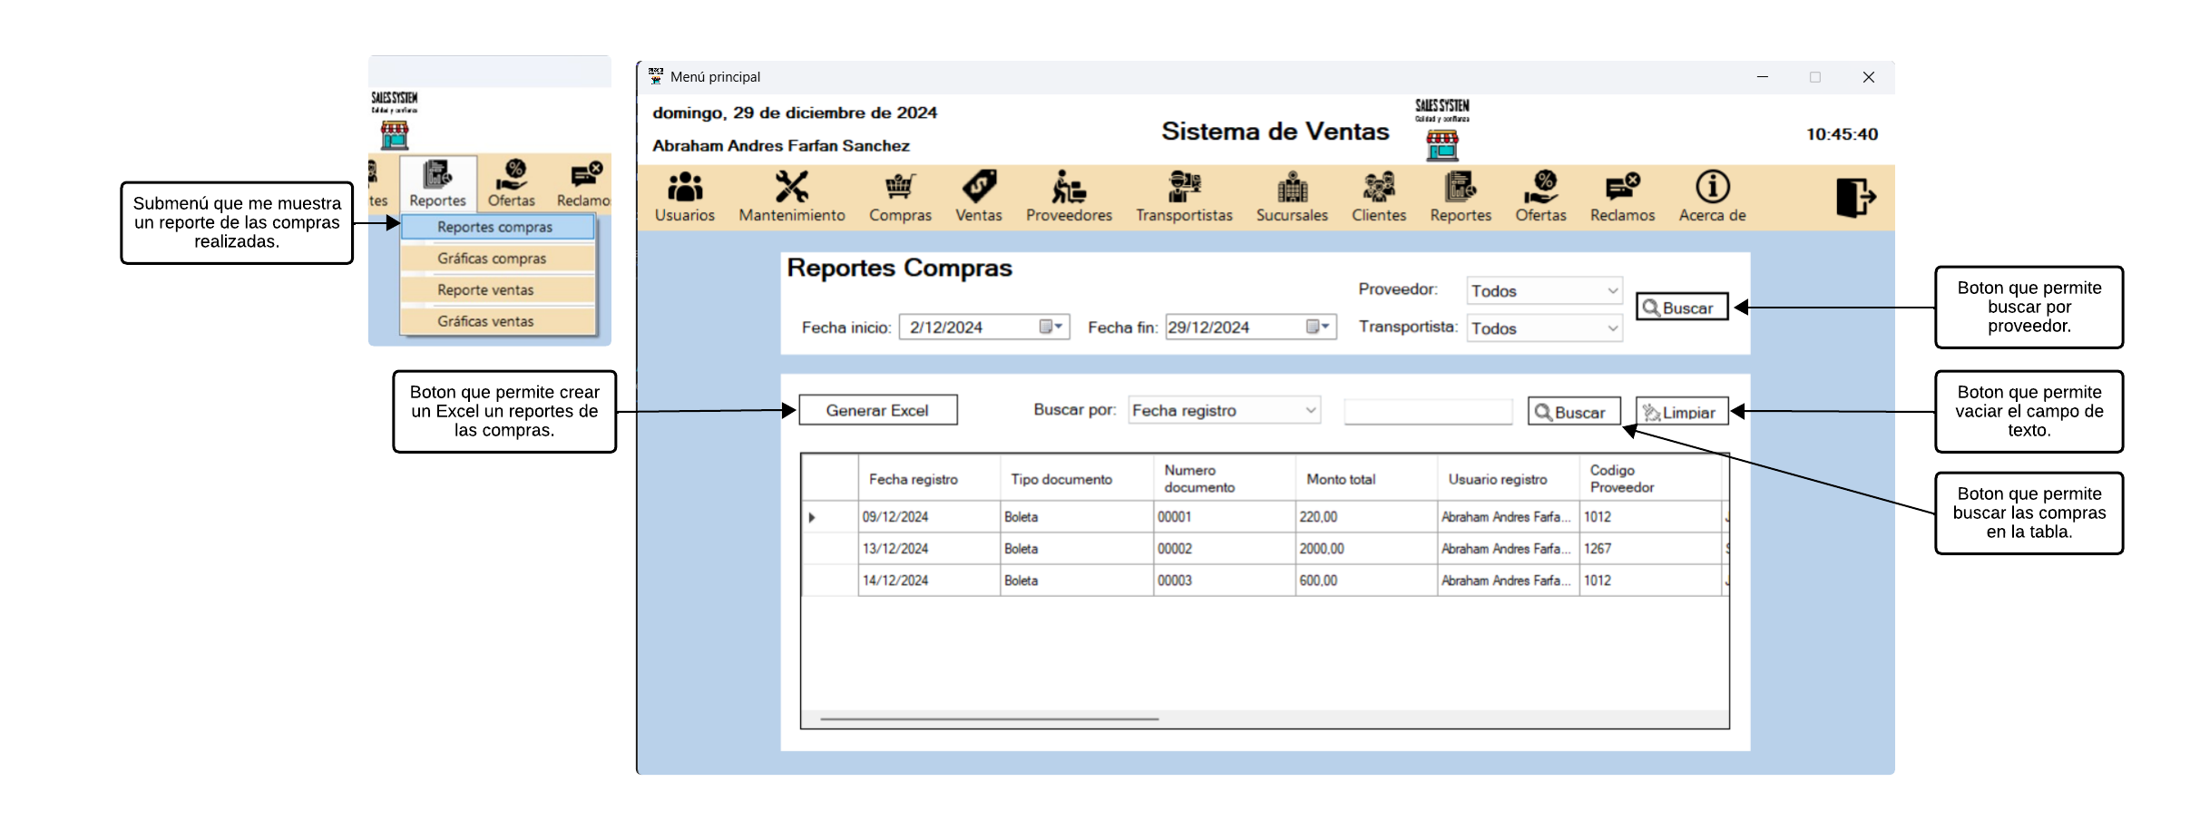

### Descripción breve

Esta ventana está diseñada para la gestión de los reportes de las compras que se han realizado en la aplicación.

**Funcionalidades principales**

1. **Inicialización**

Al abrir la ventana, se cargan automáticamente los siguientes elementos:

* + **Proveedores**: Se muestran en un ComboBox, con la opción "Todos" para buscar compras sin filtrar por proveedor.
  + **Transportistas**: Similar al ComboBox de proveedores, se permite seleccionar "Todos" o un transportista específico.
  + **Opciones de Búsqueda**: Cada columna de la tabla se añade como opción en el ComboBox para permitir búsquedas específicas.

1. **Generación de Reportes**

**Botón "Buscar"**: Genera un reporte de compras según los filtros seleccionados:

* + Fechas de inicio y fin.
  + Proveedor seleccionado.
  + Transportista seleccionado.
* Los resultados se muestran en la tabla.

1. **Exportación a Excel**

* **Botón "Exportar a Excel"**: Permite exportar los datos visibles en la tabla a un archivo Excel. El archivo incluye todas las columnas de la tabla y se ajusta automáticamente el ancho de estas.

1. **Búsqueda Avanzada**
   * + **Botón "Buscar (Filtro)"**: Filtra los resultados mostrados en la tabla con base en la columna y el texto ingresado en el campo de búsqueda.
     + Muestra un mensaje si no se encuentran resultados para el criterio especificado.
2. **Limpieza de Búsqueda**
   * + **Botón "Limpiar"**: Restaura la visibilidad de todas las filas de la tabla y limpia el campo de búsqueda.

### Instrucciones para ver los reportes de las compras

**Búsqueda correcta**

Para buscar los detalles de una venta:

1. Seleccionar un rango de fechas en los campos de fecha.
2. Elegir un proveedor y transportista en los ComboBox (o dejar "Todos").
3. Presionar el botón "Buscar".

**Resultado esperado:** Se mostrarán las compras realizadas dentro del rango de fechas especificado.

**Error 1: Búsqueda incorrecta**

¿Qué paso?

**Ejemplo erróneo**

Usted intento una búsqueda incorrecta:

1. Seleccionar un rango de fechas donde no haya compras en los campos de fecha.
2. Haga clic en el botón "Buscar".

**Mensaje esperado:** "No hay compras en las fechas especificadas."

**Generación de Excel correcta**

Para generar un Excel del reporte de las compras:

1. Busque una compra existente siguiendo los pasos anteriores.
2. Una vez que se muestren los detalles, haga clic en el botón "Generar Excel".

**Resultado esperado:** Se abrirá un diálogo para seleccionar la ubicación donde guardar el archivo Excel.Una vez guardado, aparecerá un mensaje confirmando que el Excel fue generado correctamente.

**Error 1: Generación de Excel incorrecta**

¿Qué paso?

**Ejemplo erróneo**

Usted intento de generar un Excel sin datos:

1. No busque ninguna compra.
2. Haga clic en el botón "Generar Excel".

**Resultado esperado:** No habrá cambio visible, ya que no hay datos para generar el Excel.

## Interfaz Gráficas Compras

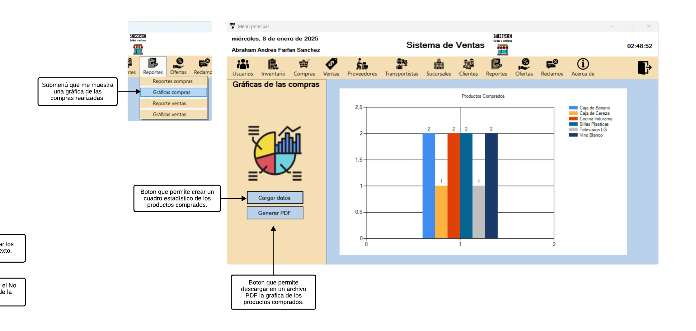

### Descripción breve

Esta ventana está diseñada para visualizar un gráfico de productos comprados en el supermercado y generar un informe en formato PDF con los datos de la gráfica.

**Funcionalidades principales**

1. **Cargar datos de compras y generar gráfica:**

* Al presionar el botón **"Cargar Datos"**, los datos de las compras se obtienen desde la base de datos y se muestran en una gráfica interactiva. Cada producto comprado aparece con su cantidad.

1. **Generar un informe PDF:**

* Al presionar el botón **"Generar PDF"**, la gráfica se guarda como una imagen y se incluye en un archivo PDF junto con un encabezado que contiene información del supermercado, como el nombre, dirección y contacto.

### Instrucciones para ver la gráfica de los productos comprados

**Cargar Datos correctamente**

Para cargar la gráfica de los productos comprados:

1. Presionar el botón **"Cargar Datos"** para generar la gráfica con los productos comprados.
2. Revisar que los datos sean correctos en la gráfica (nombre de productos y cantidad comprada).

**Resultado esperado:** Se abrirá un diálogo para seleccionar la ubicación donde guardar el archivo PDF. Una vez guardado, aparecerá un mensaje confirmando que el PDF fue generado correctamente.

**Error 1: Cargas Datos incorrectamente**

¿Qué paso?

**Ejemplo erróneo**

Usted intento cargas las gráficas cuando no había compra generadas:

1. No existe registros de productos comprados.
2. Presionar el botón **"Cargar Datos"** para generar la gráfica con los productos comprados.

**Resultado esperado:** "No se encontraron compras registradas para generar la gráfica."

**Generación de PDF correcta**

Para generar un PDF con la gráfica de los productos comprados:

1. Presionar el botón **"Generar PDF"**, seleccionar una ubicación para guardar el archivo, y confirmar el mensaje de éxito.
2. Verificar el archivo PDF generado, que debe incluir el gráfico y los datos del encabezado correctamente.

**Resultado esperado:** Se abrirá un diálogo para seleccionar la ubicación donde guardar el archivo PDF.Una vez guardado, aparecerá un mensaje confirmando que el PDF fue generado correctamente.

**Error 1: Generación de PDF incorrecta**

¿Qué paso?

**Ejemplo erróneo**

Usted intento de generar un PDF sin datos:

1. No cargue los datos.
2. Haga clic en el botón "Generar PDF".

**Resultado esperado:** No habrá cambio visible, ya que no hay datos para generar en el PDF.

**Interfaz Reportes Ventas**

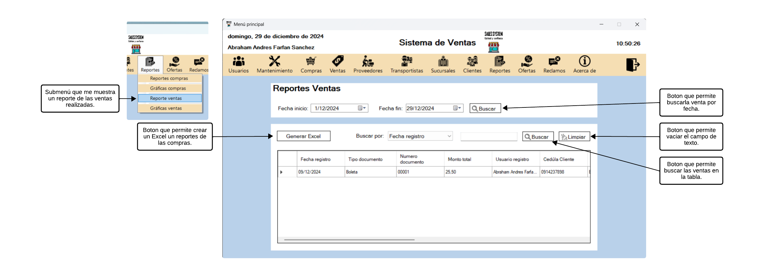

### Descripción breve

Esta ventana está diseñada para la gestión de los reportes de las ventas que se han realizado en la aplicación.

**Funcionalidades principales**

1. **Carga de Datos Inicial**

Al abrir la ventana, se cargan automáticamente los siguientes elementos:

* + **Opciones de Búsqueda**: Cada columna de la tabla se añade como opción en el ComboBox para permitir búsquedas específicas.

1. **Generación de Reportes**

**Botón "Buscar"**: Genera un reporte de ventas según los filtros seleccionados:

* + Fechas de inicio y fin.
  + Los resultados se muestran en la tabla.

1. **Exportación a Excel**

* **Botón "Generar Excel"**: Permite exportar los datos visibles en la tabla a un archivo Excel. El archivo incluye todas las columnas de la tabla y se ajusta automáticamente el ancho de estas.

1. **Búsqueda Avanzada**

* **Botón "Buscar (Filtro)"**: Filtra los resultados mostrados en la tabla con base en la columna y el texto ingresado en el campo de búsqueda.
* Muestra un mensaje si no se encuentran resultados para el criterio especificado.

1. **Limpieza de Búsqueda**

* **Botón "Limpiar"**: Restaura la visibilidad de todas las filas de la tabla y limpia el campo de búsqueda.

### Instrucciones para ver los reportes de las ventas

**Búsqueda correcta**

Para buscar los detalles de una venta:

1. Seleccionar un rango de fechas en los campos de fecha.
2. Presionar el botón "Buscar".

**Resultado esperado:** Se mostrarán las ventas realizadas dentro del rango de fechas especificado.

**Error 1: Búsqueda incorrecta**

¿Qué paso?

**Ejemplo erróneo**

Usted intento una búsqueda incorrecta:

1. Seleccionar un rango de fechas donde no haya ventas en los campos de fecha.
2. Haga clic en el botón "Buscar".

**Mensaje esperado:** "No hay ventas en las fechas especificadas."

**Generación de Excel correcta**

Para generar un Excel del reporte de las ventas:

1. Busque una venta existente siguiendo los pasos anteriores.
2. Una vez que se muestren los detalles, haga clic en el botón "Generar Excel".

**Resultado esperado:** Se abrirá un diálogo para seleccionar la ubicación donde guardar el archivo Excel.Una vez guardado, aparecerá un mensaje confirmando que el Excel fue generado correctamente.

**Error 1: Generación de Excel incorrecta**

¿Qué paso?

**Ejemplo erróneo**

Usted intento de generar un Excel sin datos:

1. No busque ninguna compra.
2. Haga clic en el botón "Generar Excel".

**Resultado esperado:** No habrá cambio visible, ya que no hay datos para generar el Excel.

## Interfaz Gráfica Ventas

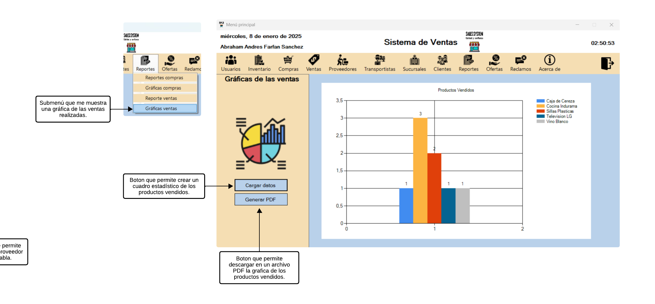

### Descripción breve

Esta ventana está diseñada para visualizar un gráfico de productos vendidos en el supermercado y generar un informe en formato PDF con los datos de la gráfica.

**Funcionalidades principales**

1. **Cargar datos de compras y generar gráfica:**

* Al presionar el botón **"Cargar Datos"**, los datos de las compras se obtienen desde la base de datos y se muestran en una gráfica interactiva. Cada producto comprado aparece con su cantidad.

1. **Generar un informe PDF:**

* Al presionar el botón **"Generar PDF"**, la gráfica se guarda como una imagen y se incluye en un archivo PDF junto con un encabezado que contiene información del supermercado, como el nombre, dirección y contacto.

### Instrucciones para ver la gráfica de los productos vendidos

**Cargar Datos correctamente**

Para cargar la gráfica de los productos vendidos:

1. Presionar el botón **"Cargar Datos"** para generar la gráfica con los productos vendidos.
2. Revisar que los datos sean correctos en la gráfica (nombre de productos y cantidad vendida).

**Resultado esperado:** Se abrirá un diálogo para seleccionar la ubicación donde guardar el archivo PDF.Una vez guardado, aparecerá un mensaje confirmando que el PDF fue generado correctamente.

**Error 1: Cargas Datos incorrectamente**

¿Qué paso?

**Ejemplo erróneo**

Usted intento cargas las gráficas cuando no había compra generadas:

1. No existe registros de productos vendidos.
2. Presionar el botón **"Cargar Datos"** para generar la gráfica con los productos comprados.

**Resultado esperado:** "No se encontraron ventas registradas para generar la gráfica."

**Generación de PDF correcta**

Para generar un PDF con la gráfica de los productos vendidos:

1. Presionar el botón **"Generar PDF"**, seleccionar una ubicación para guardar el archivo, y confirmar el mensaje de éxito.
2. Verificar el archivo PDF generado, que debe incluir el gráfico y los datos del encabezado correctamente.

**Resultado esperado:** Se abrirá un diálogo para seleccionar la ubicación donde guardar el archivo PDF.Una vez guardado, aparecerá un mensaje confirmando que el PDF fue generado correctamente.

**Generación de PDF incorrecta**

¿Qué paso?

**Ejemplo erróneo**

Usted intento de generar un PDF sin datos:

1. No cargue los datos.
2. Haga clic en el botón "Generar PDF".

**Resultado esperado:** No habrá cambio visible, ya que no hay datos para generar en el PDF.

**Interfaz Oferta**

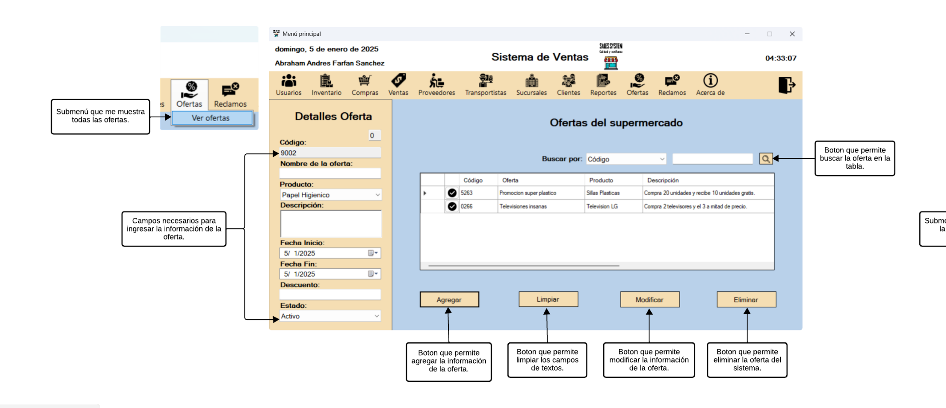

### Descripción breve

Esta ventana está diseñada para la gestión de las ofertas en la aplicación.

**Funcionalidades principales**

1. **Inicialización:**
   * Configura los estados de las ofertas ("Activo", "No Activo").
   * Muestra las ofertas existentes en la tabla.
   * Genera automáticamente un código único para nuevos registros.
2. **Agregar Oferta:**
   * + Permite registrar una nueva oferta ingresando sus datos básicos, como nombre, producto, descripción, fecha inicio, fecha final y descuento.
3. **Modificar Ofertas:**
   * + Actualiza los datos de una oferta seleccionada en la tabla.
4. **Eliminar Ofertas:**
   * + Elimina una oferta seleccionada de la tabla y de la base de datos tras confirmación.
5. **Búsqueda y filtrado:**
   * + Ofrece opciones para buscar ofertas por diferentes criterios.
     + Filtra la tabla mostrando solo los resultados relevantes.
6. **Exportar a Excel:**
   * + Genera un archivo Excel con los datos visibles de la tabla de transportistas.
7. **Visualización:**
   * + Muestra la información de las ofertas en una tabla interactiva.
     + Indica visualmente el estado de cada oferta (activo/inactivo).
8. **Interacción con la tabla:**
   * + Permite seleccionar oferta para modificar o eliminación.
     + Visualiza los detalles de la oferta seleccionada en los campos de edición.

### Instrucciones para registrar, editar y eliminar una oferta

**Registro correcto**

Para registrar una nueva categoría:

1. Complete todos los campos obligatorios:

* Nombre
* Producto
* Descripción
* Seleccione una Fecha inicio
* Seleccione una Fecha fin
* Descuento

1. Haga clic en el botón "Agregar".

**Ejemplo correcto:**

* Nombre: Televisores insanas
* Producto: Televisión LG
* Descripción: Compra 2 televisiones y el 3 a mitad de precio.
* Seleccione una Fecha inicio: 4/12/2024
* Seleccione una Fecha fin: 13/2/2025
* Descuento: 40

**Mensaje esperado:** "La oferta fue registrada correctamente. ".

**Error 1: Error al registrar (campos incompletos)**

¿Qué paso?

Usted intento registrar una oferta con campos vacíos.

**Ejemplo erróneo**

1. Complete todos los campos menos el campo de descripción:

* Nombre: Televisores insanas
* Producto: Televisión LG
* Descripción:
* Seleccione una Fecha inicio: 4/12/2024
* Seleccione una Fecha fin: 13/2/2025
* Descuento: 40

1. Haga clic en el botón "Agregar".

**Mensaje esperado:** "Es necesario la descripción de la oferta.".

**Error 2: Error al registrar (números en el campo "Nombre")**

¿Qué paso?

Usted ingreso números en el campo "Nombre".

**Ejemplo erróneo**

1. Complete todos los campos:

* Nombre: Telev32435res ins565nas
* Producto: Televisión LG
* Descripción: Compra 2 televisiones y el 3 a mitad de precio.
* Seleccione una Fecha inicio: 4/12/2024
* Seleccione una Fecha fin: 13/2/2025
* Descuento: 40

1. Haga clic en el botón "Agregar".

**Mensaje esperado:** "El nombre de la oferta solo puede contener letras y no números.".

**Edición correcta**

Para editar una categoría existente:

1. Seleccione la categoría en la tabla haciendo clic en el ícono de visto.
2. Modifique los campos necesarios.
3. Haga clic en el botón "Modificar".

**Ejemplo correcto:**

* Nombre: Televisores insanas (previamente Bomba de Televisores baratos)
* Producto: Televisión LG
* Descripción: Compra 2 televisiones y el 3 a mitad de precio.
* Seleccione una Fecha inicio: 4/12/2024
* Seleccione una Fecha fin: 13/2/2025
* Descuento: 40

**Mensaje esperado:** "La información de la oferta fue modificada correctamente."

**Error 1: Error al editar (campos incompletos)**

¿Qué paso?

Usted intento editar una oferta con campos vacíos.

**Ejemplo erróneo**

1. Complete todos los campos menos el campo de descripción:

* Nombre: Bomba de Televisores baratos
* Producto: Televisión LG
* Descripción:
* Seleccione una Fecha inicio: 4/12/2024
* Seleccione una Fecha fin: 13/2/2025
* Descuento: 40

1. Haga clic en el botón "Modificar".

**Mensaje esperado:** "Es necesario la descripción de la categoría. ".

**Error 2: Error al editar (números en el campo "Nombre")**

¿Qué paso?

Usted ingreso números en el campo "Nombre".

**Ejemplo erróneo**

1. Complete todos los campos:

* Nombre: Bom347997ba de Televisor3434es baratos
* Producto: Televisión LG
* Descripción: Compra 2 televisiones y el 3 a mitad de precio.
* Seleccione una Fecha inicio: 4/12/2024
* Seleccione una Fecha fin: 13/2/2025
* Descuento: 40

1. Haga clic en el botón "Modificar".

**Mensaje esperado:** "La descripción de la oferta solo puede contener letras y no números.".

**Eliminación correcta**

Para eliminar una oferta:

1. Seleccione la oferta en la tabla haciendo clic en el ícono de visto.
2. Haga clic en el botón "Eliminar".
3. Confirme la acción en el diálogo que aparece.

**Resultado esperado:** "La oferta fue eliminada correctamente."

**Error al eliminar (sin oferta seleccionada)**

Intento de eliminación incorrecta:

1. Hacer clic en "Eliminar" sin seleccionar ninguna oferta.

**Mensaje esperado:** "Primero debe seleccionar una oferta en la tabla para poder eliminarlo.".

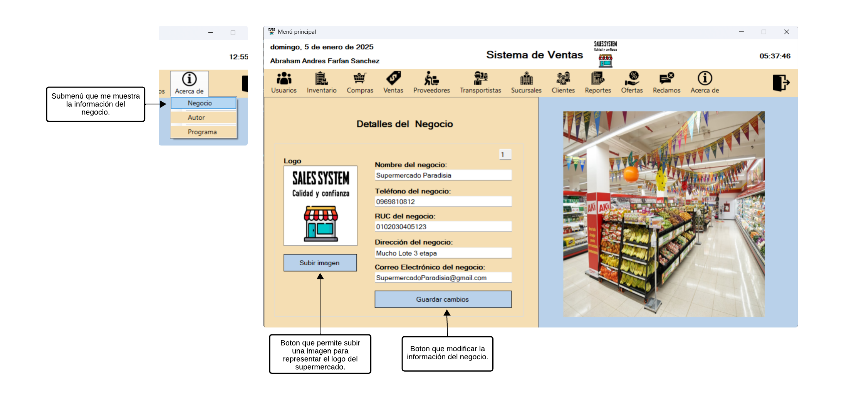**Interfaz Información del Negocio**

### Descripción breve

Esta ventana está diseñada para la gestión del negocio en la aplicación.

**Funcionalidades principales**

* 1. **Cargar datos del negocio al iniciar:**
     + Cuando la ventana se carga, se obtiene la información del negocio desde la base de datos y se muestra en los campos de texto correspondientes.
     + Si existe un logotipo, se carga y se muestra en un marco.
  2. **Actualizar logotipo:**
* Permite al usuario seleccionar una imagen desde su dispositivo para actualizar el logotipo del negocio.
* Si la operación es exitosa, la imagen seleccionada se muestra en la ventana.
  1. **Guardar cambios:**
     + Permite modificar la información básica del negocio (nombre, teléfono, RUC, dirección, correo electrónico) y guardarla en la base de datos.
  2. **Conversión de bytes a imagen:**
     + Convierte los datos de un archivo de imagen (almacenados como bytes) en un objeto Image para mostrarlos en el marco.

### Instrucciones para editar la información del negocio

**Edición correcta**

Para editar una unidad de medida existente:

1. Modifique los campos necesarios.
2. Haga clic en el botón "Guardar cambios".

**Ejemplo correcto:**

* Nombre: Supermercado Paradisia
* Teléfono: 0969810812
* RUC: 0102030405
* Dirección: Mucho Lote 3 etapa
* Correo electrónico: supermercadoParadisia@gmail.com

**Mensaje esperado:** "La información del negocio fue modificada correctamente."

**Error 1: Error al editar (campos incompletos)**

¿Qué paso?

Usted intento editar la información el negocio con campos vacíos.

**Ejemplo erróneo**

1. Complete todos los campos menos el campo de nombre:

* Nombre:
* Teléfono: 0969810812
* RUC: 0102030405
* Dirección: Mucho Lote 3 etapa
* Correo electrónico: supermercadoParadisia@gmail.com

1. Haga clic en el botón "Modificar".

**Mensaje esperado:** "Es necesario el nombre del negocio. ".

**Error 2: Error al editar (números en el campo "Nombre")**

¿Qué paso?

Usted ingreso números en el campo "Nombre".

**Ejemplo erróneo**

1. Complete todos los campos:

* Nombre: Supe434675cado Paradisia4343
* Teléfono: 0969810812
* RUC: 0102030405
* Dirección: Mucho Lote 3 etapa
* Correo electrónico: supermercadoParadisia@gmail.com

1. Haga clic en el botón "Guardar cambios".

**Mensaje esperado:** "El nombre del negocio solo puede contener letras y no números.".

**Error 3: Error al registrar (letras en el campo "Teléfono")**

¿Qué paso?

Usted ingreso letras en el campo "Teléfono".

**Ejemplo erróneo**

1. Complete todos los campos:

* Nombre: Supermercado Paradisia
* Teléfono: 0r6ere108rg
* RUC: 0102030405
* Dirección: Mucho Lote 3 etapa
* Correo electrónico: supermercadoParadisia@gmail.com

1. Haga clic en el botón "Agregar".

**Mensaje esperado:** "El teléfono del negocio solo pueden contener exactamente 10 números y no letras.".

**Error 4: Error al editar (formato correo electrónico incorrecto)**

¿Qué paso?

Usted ingreso un correo electrónico que no tiene el formato valido para correos electrónicos.

**Ejemplo erróneo**

1. Complete todos los campos:

* Nombre: Supe434675cado Paradisia4343
* Teléfono: 0969810812
* RUC: 0102030405
* Dirección: Mucho Lote 3 etapa
* Correo electrónico: supermercadoParadisi.com

1. Haga clic en el botón "Guardar cambios".

**Mensaje esperado:** "El correo electrónico no tiene un formato válido.".

## Interfaz Información del Programa

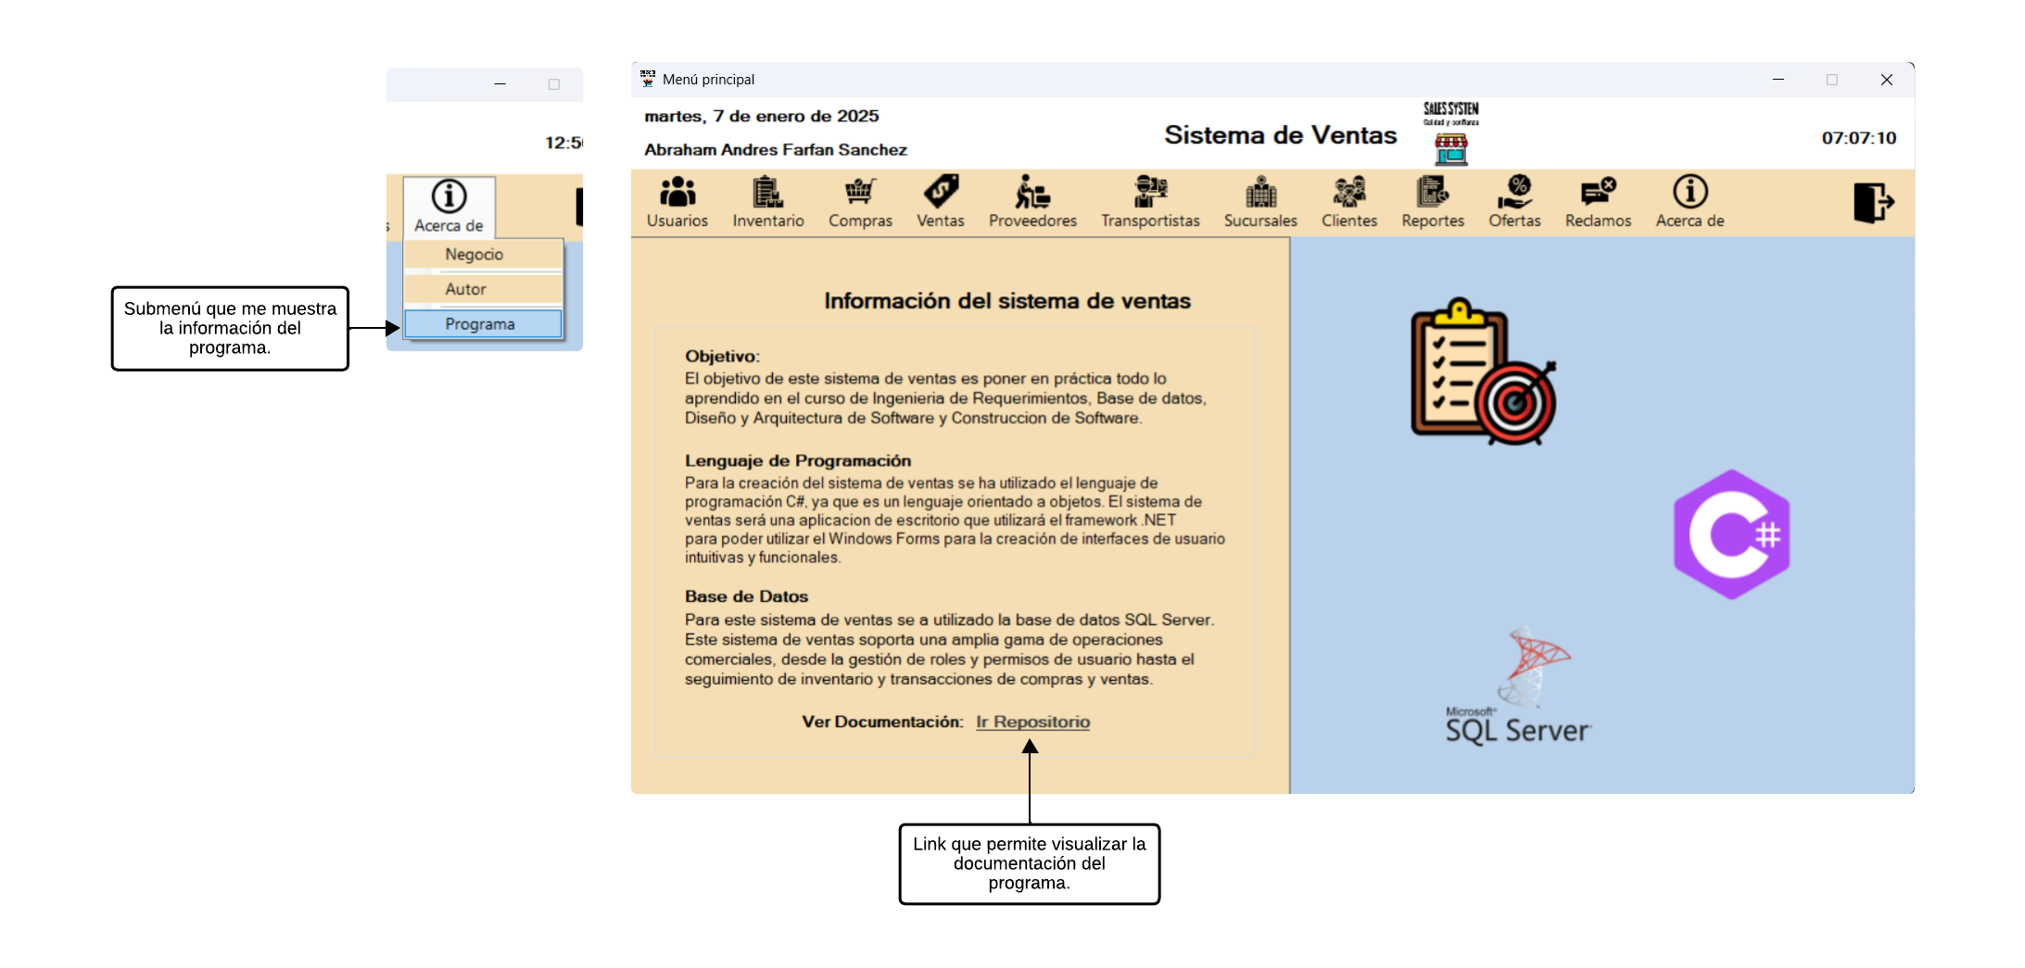

### Descripción breve

Esta ventana está diseñada para la gestión de la información de la aplicación.

**Funcionalidades principales**

1. **Acceso al repositorio de GitHub:**

* Al hacer clic en el enlace, se abre una página de GitHub que contiene el repositorio asociado a la aplicación.
* Esto facilita que el usuario explore el código fuente o documentación relacionada con el programa.

1. **Manejo de errores:**

* Si no se puede abrir el enlace (por ejemplo, si no hay un navegador configurado), se muestra un mensaje de error para informar al usuario.

### Instrucciones para abrir el enlace para ver la documentación

**Enlace abierto correctamente**

1. Abrir la ventana "Información del Programa".
2. Hacer clic en el enlace etiquetado como **"Proyectos GitHub"**.
3. Verificar que el navegador predeterminado se abra y cargue la página del repositorio en GitHub.

**Enlace abierto incorrectamente**

¿Qué paso?

1. No tener un navegador predeterminado configurado en el sistema.
   * Resultado: Aparece un mensaje de error indicando que no se pudo abrir el enlace.
2. Intentar acceder al enlace sin conexión a Internet.
   * Resultado: Aunque se abra el navegador, no se podrá cargar la página del repositorio.

## Modal lista clientes

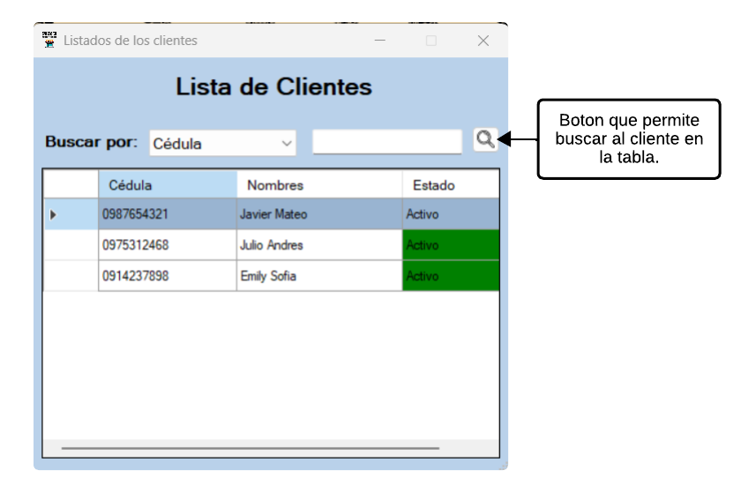

### Descripción breve

Esta ventana modal está diseñada para permite al usuario buscar y seleccionar un cliente en una tabla interactiva.

**Principales Funciones de la Ventana**

1. **Cargar clientes en una tabla:**
   * + La ventana carga una lista de clientes desde la base de datos y los muestra en una tabla.
2. **Filtrar clientes:**
   * + El usuario puede seleccionar una columna para filtrar los datos (como nombres o códigos) e ingresar un texto de búsqueda. Los resultados visibles se actualizan dinámicamente.
3. **Seleccionar un cliente:**
   * + Al hacer doble clic en una fila, el cliente correspondiente es seleccionado y devuelto al formulario principal.
4. **Formato visual para el estado de los clientes:**
   * + La columna "Estado" indica si un cliente está activo o no mediante colores: **Verde** para "Activo" y **Rojo** para "No Activo".

### Instrucciones para seleccionar un cliente en el modal

**Búsqueda correcta**

1. Abrir la ventana de selección de clientes.
2. Utilizar el menú desplegable para elegir una columna de filtro (por ejemplo, "Nombres").
3. Ingresar un término en el cuadro de texto y presionar el botón **"Buscar"**.
4. Visualizar los clientes filtrados y hacer doble clic sobre la fila deseada para seleccionarlo.

**Error 1: Búsqueda incorrecta**

1. No seleccionar ninguna columna de filtro en el menú desplegable.
   * Resultado: La búsqueda no será precisa y podría generar errores de visualización.
2. Ingresar texto en el cuadro de búsqueda que no coincida con ningún cliente.
   * Resultado: La tabla mostrará todas las filas ocultas, lo que podría confundir al usuario.
3. Intentar seleccionar una fila haciendo doble clic fuera de los datos (por ejemplo, en una celda vacía o encabezado).

## Modal lista proveedor

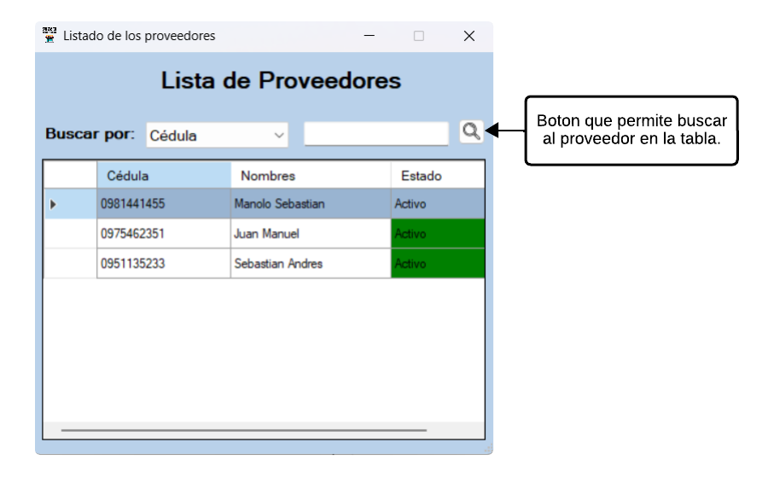

### Descripción breve

Esta ventana modal está diseñada para permite al usuario buscar y seleccionar un proveedor en una tabla interactiva.

**Principales Funciones de la Ventana**

1. **Cargar proveedores en una tabla:**
   * + La ventana carga una lista de proveedores desde la base de datos y los muestra en una tabla.
2. **Filtrar proveedores:**
   * + El usuario puede seleccionar una columna para filtrar los datos (como nombres o códigos) e ingresar un texto de búsqueda. Los resultados visibles se actualizan dinámicamente.
3. **Seleccionar un proveedor:**
   * + Al hacer doble clic en una fila, el proveedor correspondiente es seleccionado y devuelto al formulario principal.
4. **Formato visual para el estado de los proveedores:**
   * + La columna "Estado" indica si un proveedor está activo o no mediante colores: **Verde** para "Activo" y **Rojo** para "No Activo".

### Instrucciones para seleccionar un proveedor en el modal

**Búsqueda correcta**

1. Abrir la ventana de selección de proveedores.
2. Utilizar el menú desplegable para elegir una columna de filtro (por ejemplo, "Nombres").
3. Ingresar un término en el cuadro de texto y presionar el botón **"Buscar"**.
4. Visualizar los proveedores filtrados y hacer doble clic sobre la fila deseada para seleccionarlo.

**Búsqueda incorrecta**

1. No seleccionar ninguna columna de filtro en el menú desplegable.
   * Resultado: La búsqueda no será precisa y podría generar errores de visualización.
2. Ingresar texto en el cuadro de búsqueda que no coincida con ningún proveedor.
   * Resultado: La tabla mostrará todas las filas ocultas, lo que podría confundir al usuario.
3. Intentar seleccionar una fila haciendo doble clic fuera de los datos (por ejemplo, en una celda vacía o encabezado).

## Modal lista transportista

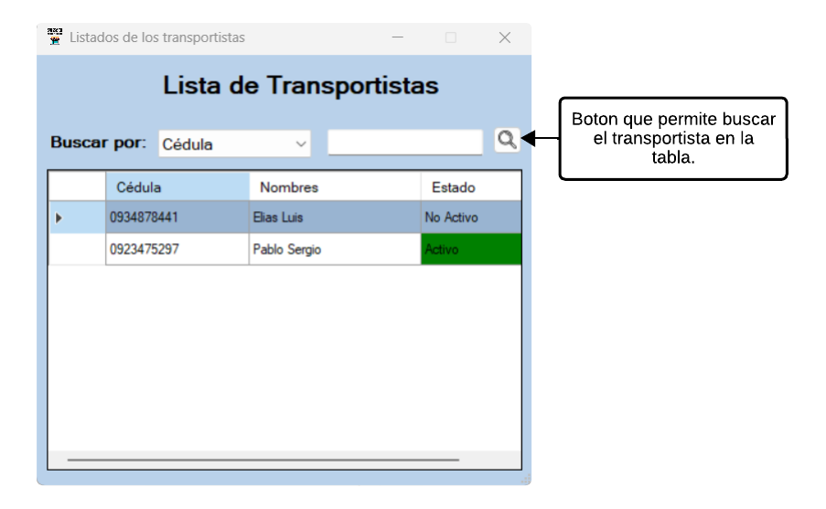

### Descripción breve

Esta ventana modal está diseñada para permite al usuario buscar y seleccionar un transportista en una tabla interactiva.

**Principales Funciones de la Ventana**

* 1. **Cargar transportistas en una tabla:**
     + La ventana carga una lista de transportistas desde la base de datos y los muestra en una tabla.
  2. **Filtrar transportistas:**
  + El usuario puede seleccionar una columna para filtrar los datos (como nombres o códigos) e ingresar un texto de búsqueda. Los resultados visibles se actualizan dinámicamente.
  1. **Seleccionar un transportista:**
     + Al hacer doble clic en una fila, el transportista correspondiente es seleccionado y devuelto al formulario principal.
  2. **Formato visual para el estado de los transportistas:**
     + La columna "Estado" indica si un transportista está activo o no mediante colores: **Verde** para "Activo" y **Rojo** para "No Activo".

### Instrucciones para seleccionar un transportista en el modal

**Búsqueda correcta**

1. Abrir la ventana de selección de transportistas.
2. Utilizar el menú desplegable para elegir una columna de filtro (por ejemplo, "Nombres").
3. Ingresar un término en el cuadro de texto y presionar el botón **"Buscar"**.
4. Visualizar los transportistas filtrados y hacer doble clic sobre la fila deseada para seleccionarlo.

**Búsqueda incorrecta**

1. No seleccionar ninguna columna de filtro en el menú desplegable.
   * Resultado: La búsqueda no será precisa y podría generar errores de visualización.
2. Ingresar texto en el cuadro de búsqueda que no coincida con ningún transportista.
   * Resultado: La tabla mostrará todas las filas ocultas, lo que podría confundir al usuario.
3. Intentar seleccionar una fila haciendo doble clic fuera de los datos (por ejemplo, en una celda vacía o encabezado).

## Modal lista producto

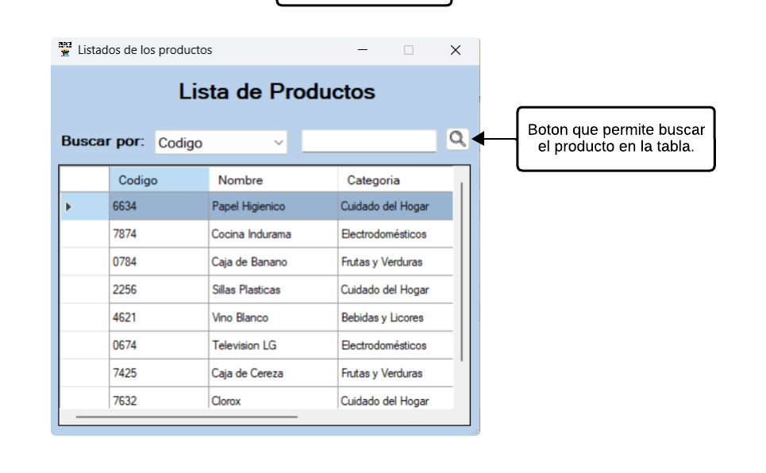

### Descripción breve

Esta ventana modal está diseñada para permite al usuario buscar y seleccionar un transportista en una tabla interactiva.

**Principales Funciones de la Ventana**

* 1. **Cargar productos en una tabla:**
     + La ventana carga una lista de productos desde la base de datos y los muestra en una tabla.
  2. **Filtrar productos:**
     + El usuario puede seleccionar una columna para filtrar los datos (como código, nombre, categoría, stock, precio venta y precio compra) e ingresar un texto de búsqueda. Los resultados visibles se actualizan dinámicamente.
  3. **Seleccionar un producto:**
     + Al hacer doble clic en una fila, el producto correspondiente es seleccionado y devuelto al formulario principal.
  4. **Formato visual para el estado de los productos:**
     + La columna "Estado" indica si un producto está activo o no mediante colores: **Verde** para "Activo" y **Rojo** para "No Activo".

### Instrucciones para seleccionar un producto en el modal

**Búsqueda correcta**

1. Abrir la ventana de selección de productos.
2. Utilizar el menú desplegable para elegir una columna de filtro (por ejemplo, "Nombres").
3. Ingresar un término en el cuadro de texto y presionar el botón **Buscar**.
4. Visualizar los productos filtrados y hacer doble clic sobre la fila deseada para seleccionarlo.

**Búsqueda incorrecta**

1. No seleccionar ninguna columna de filtro en el menú desplegable.
   * Resultado: La búsqueda no será precisa y podría generar errores de visualización.
2. Ingresar texto en el cuadro de búsqueda que no coincida con ningún producto.
   * Resultado: La tabla mostrará todas las filas ocultas, lo que podría confundir al usuario.
3. Intentar seleccionar una fila haciendo doble clic fuera de los datos (por ejemplo, en una celda vacía o encabezado).

## Modal lista oferta

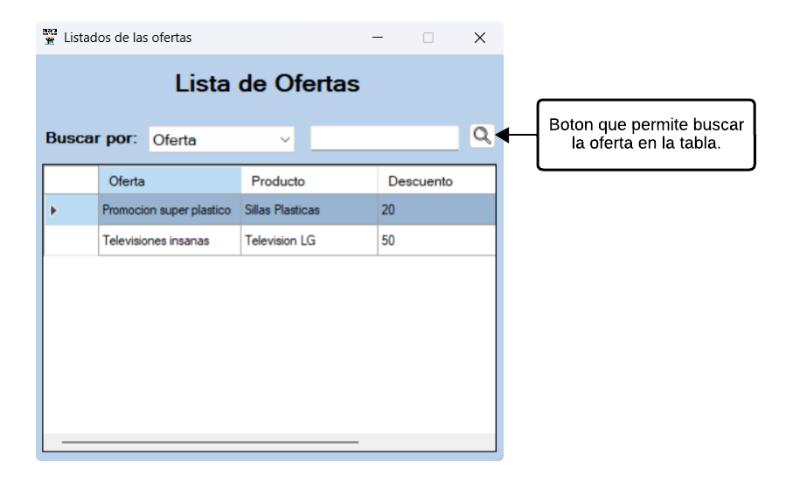

### Descripción breve

Esta ventana modal está diseñada para permite al usuario buscar y seleccionar una oferta en una tabla interactiva.

**Principales Funciones de la Ventana**

1. **Cargar ofertas en una tabla:**
   * La ventana carga una lista de productos desde la base de datos y los muestra en una tabla.
2. **Filtrar ofertas:**
   * El usuario puede seleccionar una columna para filtrar los datos (como oferta, producto, descuento) e ingresar un texto de búsqueda. Los resultados visibles se actualizan dinámicamente.
3. **Seleccionar una oferta:**
   * Al hacer doble clic en una fila, la oferta correspondiente es seleccionado y devuelto al formulario principal.
4. **Formato visual para el estado de las ofertas:**
   * La columna "Estado" indica si una oferta está activa o no mediante colores: **Verde** para "Activo" y **Rojo** para "No Activo".

### Instrucciones para seleccionar una oferta en el modal

**Búsqueda correcta**

1. Abrir la ventana de selección de ofertas.
2. Utilizar el menú desplegable para elegir una columna de filtro (por ejemplo, "Nombres").
3. Ingresar un término en el cuadro de texto y presionar el botón **"Buscar"**.
4. Visualizar los productos filtrados y hacer doble clic sobre la fila deseada para seleccionarlo.

**Búsqueda incorrecta**

1. No seleccionar ninguna columna de filtro en el menú desplegable.
   * Resultado: La búsqueda no será precisa y podría generar errores de visualización.
2. Ingresar texto en el cuadro de búsqueda que no coincida con ninguna oferta.
   * Resultado: La tabla mostrará todas las filas ocultas, lo que podría confundir al usuario.
3. Intentar seleccionar una fila haciendo doble clic fuera de los datos (por ejemplo, en una celda vacía o encabezado).

# Soporte técnico

Si no has encontrado una solución a tu problema, por favor comunícate al siguiente número:

Teléfono: 0969810812

Correo electrónico: hermanosfarfan@gmail.com